Ez a dokumentum a(z) Buprenorphine Neuraxpharm jóváhagyott kísérőirata, amelybe ki vannak emelve az előző eljárás óta a kísérőiratot érintő változások EMEA/H/C/006188 (initial MAA).

További információ az Európai Gyógyszerügynökség honlapján található: https://www.ema.europa.eu/en/medicines/human/EPAR/buprenorphine-neuraxpharm

I. MELLÉKLET

ALKALMAZÁSI ELŐÍRÁS

1. A GYÓGYSZER NEVE

Buprenorfin Neuraxpharm 0,4 mg nyelvalatti film
Buprenorfin Neuraxpharm 4 mg nyelvalatti film
Buprenorfin Neuraxpharm 6 mg nyelvalatti film
Buprenorfin Neuraxpharm 8 mg nyelvalatti film

2. MINŐSÉGI ÉS MENNYISÉGI ÖSSZETÉTEL

Buprenorfin Neuraxpharm 0,4 mg nyelvalatti film
0,4 mg buprenorfint tartalmaz (hidroklorid formájában) nyelvalatti filmenként.

Buprenorfin Neuraxpharm 4 mg nyelvalatti film
4 mg buprenorfint tartalmaz (hidroklorid formájában) nyelvalatti filmenként.

Buprenorfin Neuraxpharm 6 mg nyelvalatti film
6 mg buprenorfint tartalmaz (hidroklorid formájában) nyelvalatti filmenként.

Buprenorfin Neuraxpharm 8 mg nyelvalatti film
8 mg buprenorfint tartalmaz (hidroklorid formájában) nyelvalatti filmenként.

A segédanyagok teljes listáját lásd a 6.1 pontban.

3. GYÓGYSZERFORMA

Nyelvalatti film.

Buprenorfin Neuraxpharm 0,4 mg nyelvalatti film
Világossárga színű, négyzet alakú, 15 mm × 15 mm nominális méretű, egyik oldalán “0.4” nyomtatott jelzéssel ellátott, átlátszatlan film.

Buprenorfin Neuraxpharm 4 mg nyelvalatti film
Fehér színű, négyzet alakú, 15 mm × 15 mm nominális méretű, egyik oldalán “4” nyomtatott jelzéssel ellátott, átlátszatlan film.

Buprenorfin Neuraxpharm 6 mg nyelvalatti film
Fehér színű, téglalap alakú, 20 mm × 17 mm nominális méretű, egyik oldalán “6” nyomtatott jelzéssel ellátott, átlátszatlan film.

Buprenorfin Neuraxpharm 8 mg nyelvalatti film
Fehér színű, téglalap alakú, 20 mm × 22 mm nominális méretű, egyik oldalán “8” nyomtatott jelzéssel ellátott, átlátszatlan film.

4. KLINIKAI JELLEMZŐK

4.1 Terápiás javallatok

Az opioid kábítószer-függőség szubsztitúciós kezelése átfogó orvosi, szociális és pszichológiai terápia keretén belül.
A kezelés olyan 15 éves vagy idősebb felnőttek és serdülők kezelésére javallott, akik beleegyeztek a függőség kezelésébe.

4.2 Adagolás és alkalmazás

A kezelést az ópiátfüggőség/függőségek kezelésében jártas orvos felügyelete alatt kell végezni.
A buprenorfin-terápiát az opioid kábítószer-függőség átfogó kezelésének részeként ajánlott rendelni. A kezelés eredménye az előírt dózistól, valamint a beteg kezelése során tett orvosi, pszichológiai, szociális és edukációs intézkedések kombinációjától függ.

Óvintézkedések a kezelés megkezdése előtt
A kezelés megkezdése előtt figyelembe kell venni az opioid-függőség típusát (pl. tartós vagy rövid hatású opioid), az utolsó opioid használat óta eltelt időt és az opioid-függőség fokát. A megvonási tünetegyüttes felerősödésének elkerülése érdekében a buprenorfin indukciót csak akkor szabad megkezdeni, ha a megvonás objektív és egyértelmű jelei nyilvánvalóak (amit a validált klinikai ópiátmegvonási skálán (COWS) az enyhe vagy közepes megvonást jelző pontszám mutat).

Heroin- vagy rövidhatású opioid-függő betegek esetében az első buprenorfin dózist akkor kell bevenni, amikor a megvonás jelei megjelennek, de legalább 6 órával azután, hogy a beteg utoljára használt opioidokat.

Metadont kapó betegek esetében a metadon dózisát legfeljebb 30 mg/napra kell csökkenteni a buprenorfin-terápia megkezdése előtt. A metadon hosszú felezési idejét figyelembe kell venni a buprenorfin-kezelés megkezdésekor. A buprenorfin első dózisát csak akkor kell bevenni, amikor a megvonás jelei megjelennek, de legalább 24 órával azután, hogy a beteg utoljára metadont használt. A buprenorfin a metadonfüggő betegeknél kiválthatja a megvonási tüneteket.

Adagolás

A kezelés elkezdése (indukció)
Az ajánlott kezdő adag felnőtteknél és 15 év feletti serdülőknél 2-4 mg napi egyszeri adagként. Az első napon további 2-4 mg adható az egyéni szükséglettől függően. A Buprenorfin Neuraxpharm akkor alkalmazható kiindulási terápiaként, ha napi egyszeri 4 mg-os kezdő adag indokolt.
A kezelés megkezdése során az adagolás napi felügyelete javasolt a film megfelelő szublingvális elhelyezésének biztosítása és a beteg kezelésre adott válaszának megfigyelése érdekében, amely a dózis hatékony beállítását célozza, a klinikai hatásnak megfelelően.

A dózis módosítása és fenntartó kezelés
A kezelés első napon történő elindítását követően a következő néhány napban a megfigyelt klinikai hatásnak megfelelően a dózis folyamatos módosításával a beteget stabil, fenntartó dózisra kell beállítani. A dózis titrálását a beteg klinikai és pszichológiai állapotának újraértékelése alapján kell végezni, és nem haladhatja meg a 24 mg-os buprenorfin maximális napi egyszeri dózist. A dózistitrálás lépései a 0,4 mg-os, 4 mg-os, 6 mg-os és 8 mg-os hatáserősségű készítmények kombinálásával valósíthatók meg.

A buprenorfin napi adagolása ajánlott, különösen a kezelés megkezdésekor. Ezután, a stabil dózis beállítását követően a betegnek a kezelés néhány napjára elegendő készítményt lehet adni. Ajánlott azonban a készítmény kiadható mennyiségét legfeljebb 7 napra korlátozni.

Naponkéntinél ritkább adagolás
A kielégítő stabilizálódást követően az adagolás gyakorisága csökkenthető a másnaponként történő adagolásra, az egyénileg beállított napi dózis kétszeresével. Például ha a beteg 8 mg-os stabil napi buprenorfin-dózist kap, akkor másnaponta 16 mg buprenorfin adható, a közbeeső napokon pedig nem történik gyógyszeradagolás. Egyes betegeknél a kielégítő stabilizálódást követően az adagolás gyakorisága heti 3 alkalomra csökkenthető (például hétfőn, szerdán és pénteken). A hétfői és szerdai dózis az egyénileg beállított napi dózis kétszerese, a pénteki dózis pedig az egyénileg beállított napi dózis háromszorosa kell legyen, a közbeeső napokon nincs adagolás. Azonban az egy nap során adott dózis nem haladhatja meg a 24 mg buprenorfint. Azok a betegek, akiknél a beállított napi dózis meghaladja a 8 mg buprenorfint, ezt az adagolási rendet nem feltétlenül fogják megfelelőnek találni.

A dózis csökkentése és a kezelés abbahagyása (a kezelés orvos általi fokozatos leállítása)
Ha a klinikai állapot értékelése és a beteg akarata alapján a kezelés abbahagyása fontolóra veendő, azt óvatosan kell végrehajtani. A buprenorfin-kezelés abbahagyására vonatkozó döntést egy fenntartó vagy rövid stabilizációs időszak után egy átfogó kezelési terv részeként kell meghozni. A megvonási tünetek és a tiltott kábítószer-használathoz való esetleges visszatérés elkerülése érdekében a buprenorfin dózisa kedvező esetekben idővel fokozatosan csökkenthető mindaddig, amíg a kezelés abbahagyható. A kielégítő stabilizációs időszakot követően, ha a beteg beleegyezik, a buprenorfin dózisa fokozatosan csökkenthető; egyes kedvező esetekben a kezelés abbahagyható. A 0,4 mg, 4 mg, 6 mg és 8 mg hatáserősségű nyelvalatti filmek elérhetősége lehetővé teszi a dózis fokozatos csökkentését, de más gyógyszerformájú buprenorfin-készítményekre is szükség lehet. A betegek állapotát a buprenorfin-kezelés befejezését követően a visszaesés lehetősége miatt figyelemmel kell kísérni.

A buprenorfin nyelvalatti film és más buprenorfin-tartalmú gyógyszerek közötti váltás (adott esetben)
Klinikai vizsgálatokban a 0,4 mg, 4 mg, 6 mg és 8 mg hatáserősségű buprenorfin filmek farmakokinetikája hasonlónak bizonyult a buprenorfint tartalmazó Subutex nyelvalatti tabletta megfelelő hatáserősségeihez. Azonban a film és a nyelvalatti tabletta közötti váltás esetén a beteg állapotát figyelemmel kell kísérni arra az esetre, ha a dózis újbóli beállítására lenne szükség.
A más buprenorfin gyógyszerekkel való felcserélhetőséget (a nyelvalatti tablettákon kívül) nem vizsgálták. A gyógyszerek közötti váltáskor szükség lehet a dózis módosítására. A betegek állapotát figyelemmel kell kísérni a túladagolás, megvonás vagy az aluldozírozás egyéb jeleinek észlelése érdekében.

Különleges betegcsoportok

Idősek
A buprenorfin biztonságosságát és hatásosságát 65 év feletti idős betegeknél nem állapították meg. Nem adható adagolási ajánlás.

Májkárosodás
A terápia megkezdése előtt májfunkciós vizsgálatok elvégzése és a vírushepatitis státusz dokumentálása javasolt.
A májkárosodás hatását a buprenorfin farmakokinetikájára egy forgalomba hozatal utáni vizsgálatban értékelték. A buprenorfin nagymértékben metabolizálódik a májban, és a buprenorfin plazmaszintje magasabb volt a májkárosodásban szenvedő betegeknél. A szisztémás expozíció enyhe májkárosodásban szenvedő betegeknél kismértékben fokozódik, és nem szükséges a dózis módosítása. A 2 mg-os egyszeri dózis bevétele után a teljes szisztémás expozíció jelentősen emelkedik közepesen súlyos (1,6-szoros emelkedés) és súlyos (2,8-szoros emelkedés) májkárosodásban szenvedőknél az egészséges személyekhez képest. A betegek állapotát figyelemmel kell kísérni a megnövekedett buprenorfinszintek okozta toxicitás vagy túladagolás jeleinek és tüneteinek észlelése érdekében. A buprenorfint közepesen súlyos májkárosodásban szenvedő betegeknél óvatosan kell alkalmazni, és fontolóra kell venni a kezdő és fenntartó dózisok csökkentését. Figyelembe véve a súlyos májkárosodásban szenvedő betegeknél a jelentősen magasabb expozíciót és az ismételt adagolást követő fokozottabb felhalmozódás lehetőségét, a buprenorfint tilos alkalmazni súlyos májkárosodásban szenvedő betegeknél (lásd a 4.3 és 5.2 pont).
A vírushepatitis-pozitív, egyidejűleg más gyógyszereket szedő (lásd 4.5 pont) és/vagy fennálló májműködési zavarban szenvedő betegeknél nagyobb a májkárosodás súlyosbodásának kockázata. A terápia megkezdése előtt májfunkciós vizsgálatok elvégzése és a vírushepatitis státusz dokumentálása javasolt. A májfunkció rendszeres ellenőrzése ajánlott (lásd 4.4 pont).

Vesekárosodás
A buprenorfin dózisának módosítása általában nem szükséges vesekárosodásban szenvedő betegeknél. A súlyos vesekárosodásban szenvedő betegek (kreatinin clearance <30 ml/perc) kezelése esetén óvatosság javasolt (lásd 4.4 és 5.2 pont).

Gyermekek és serdülők
A buprenorfin biztonságosságát és hatásosságát 15 év alatti gyermekek és serdülők esetében nem igazolták. Nincsenek rendelkezésre álló adatok.

Az alkalmazás módja

Nyelv alatt történő alkalmazásra.

Az orvosoknak tájékoztatniuk kell a betegeket arról, hogy a nyelvalatti alkalmazás a gyógyszer egyetlen hatékony és biztonságos alkalmazása.
A gyógyszert az elsődleges csomagolásból való kivételt követően azonnal alkalmazni kell.
A filmet nem szabad lenyelni. A filmet a nyelv alá kell helyezni, amíg teljesen fel nem oldódik. Ez általában 10-15 percen belül megtörténik. Javasolt, hogy a betegek a bevétel előtt nedvesítsék meg a szájukat. A betegeknek a filmet a nyelv alá helyezés után nem szabad mozgatniuk, és nem szabad ételt vagy italt fogyasztaniuk, amíg a film teljes mértékben fel nem oldódik. A filmet a behelyezés után nem szabad mozgatni, és a beteg számára be kell mutatni a megfelelő beadási technikát.
Ha az előírt dózis biztosításához további filmre van szükség, azt az első film teljes feloldódása után kell a nyelv alá helyezni.
A filmeket a dózis módosítása céljából bevétel előtt nem szabad széttörni.

A kezelés céljai és a kezelés leállítása
A Buprenorphine Neuraxpharm-kezelés megkezdése előtt a beteggel egyeztetni kell a kezelési stratégiát, amely magában foglalja a kezelés időtartamát és céljait. A kezelés során az orvosnak és a betegnek rendszeresen találkoznia kell, hogy felmérjék a kezelés folytatásának szükségességét, mérlegeljék a kezelés leállítását, és szükség esetén módosítsák az adagolást. Ha a betegnek már nincs szüksége a Buprenorphine Neuraxpharm-kezelésre, ajánlott a dózis fokozatos csökkentése az elvonási tünetek megelőzése érdekében (lásd 4.4 pont).

4.3 Ellenjavallatok

- A készítmény hatóanyagával vagy a 6.1 pontban felsorolt bármely segédanyagával szembeni túlérzékenység.
- Súlyos légzési elégtelenség.
- Súlyos májkárosodás.
- Akut alkoholizmus vagy delirium tremens.

4.4 Különleges figyelmeztetések és az alkalmazással kapcsolatos óvintézkedések

Serdülőknél történő alkalmazás: A 15-17 éves serdülőkre vonatkozó adatok hiánya miatt az ebbe a korcsoportba tartozó betegeket a kezelés során szorosabban kell ellenőrizni.

Helytelen alkalmazás, visszaélés és diverzió

A buprenorfin esetében is előfordulhat, más – legális vagy illegális – opioidokhoz hasonlóan helytelen alkalmazás vagy visszaélés. A helytelen alkalmazás és visszaélés egyes esetei kapcsán a kockázatok között szerepel a túladagolás, a vér útján terjedő, lokalizált vagy szisztémás vírusfertőzések terjedése, a légzésdepresszió és a májkárosodás. Ha nem a kezelt beteg, hanem egy másik személy visszaél a buprenorfinnal, az a buprenorfint, mint elsődleges szert használó gyógyszerfüggők megjelenésének kockázatot hordozza magában, és ez akkor fordulhat elő, ha a gyógyszert közvetlenül a kezelendő beteg osztja szét tiltott felhasználásra, vagy ha nem történnek megfelelő óvintézkedések a gyógyszerlopás megakadályozása érdekében.
Intravénás gyógyszer helytelen használata esetén helyi reakciókról, néha szeptikus (tályog, cellulitis) és potenciálisan súlyos akut hepatitisről és más akut fertőzésekről, például tüdőgyulladásról és endocarditisről számoltak be.

A buprenorfinnal végzett szuboptimális kezelés visszaélést okozhat a betegnél, ami túladagoláshoz vagy a kezelés abbahagyásához vezethet. Az a beteg, aki a szükségesnél kisebb dózisú buprenorfint kap a kontrollálatlan megvonási tünetekre és a sóvárgásra opioidokkal, alkohollal vagy más szedatohipnotikumokkal, például benzodiazepinekkel történő öngyógyszerezéssel reagálhat.

A helytelen alkalmazás, a visszaélés és a diverzió kockázatának minimalizálása érdekében az orvosoknak megfelelő óvintézkedéseket kell tenniük a buprenorfin rendelésekor és kiadásakor, például kerülni kell a kezelés korai szakaszában a többszörös utánpótlás felírását, és a beteg stabilitási szintjének megfelelő gyakoriságú kontrollvizsgálatok során klinikai monitorozással nyomon kell követni a betegek állapotát.

Alvással kapcsolatos légzészavarok

Az opioidok alvással kapcsolatos légzési rendellenességeket okozhatnak, beleértve az alvási apnoét (angol rövidítéssel CSA-t) és az alvással kapcsolatos hipoxémiát. Az opioidok alkalmazása dózisfüggő módon növeli a CSA kockázatát. Olyan betegek esetében, akiknél CSA áll fenn, megfontolandó az opioid összdózis csökkentése.

Légzésdepresszió

Számos légzésdepresszió miatti halálesetet jelentettek, különösen akkor, amikor a buprenorfint benzodiazepinekkel vagy gabapentinoidokkal kombinálva alkalmazták (lásd 4.5 pont), vagy amikor a buprenorfint nem az alkalmazási előírásnak megfelelően alkalmazták. Buprenorfin és más depresszánsok, például alkohol vagy más opioidok egyidejű alkalmazásával kapcsolatban is jelentettek haláleseteket. Ha a buprenorfint olyan nem ópiátfüggő egyéneknek adják, akik nem tolerálják az ópiátok hatását, potenciálisan halálos légzésdepresszió léphet fel.

Ezt a gyógyszert óvatosan kell alkalmazni asztmás vagy légzési elégtelenségben szenvedő betegeknél (pl. krónikus obstruktív tüdőbetegség, cor pulmonale, légzési rezerv csökkenése, hypoxia, hypercapnia, már fennálló légzésdepresszió vagy kyphoscoliosis [a gerincferdülés okozta esetleges nehézlégzés]).
A fenti fizikai és/vagy farmakológiai kockázati tényezőkkel rendelkező betegek állapotát monitorozni kell, és megfontolandó a dózis csökkentése.
A véletlenül vagy szándékosan lenyelt buprenorfin súlyos, akár halálos kimenetelű légzésdepressziót okozhat gyermekeknél és nem függő személyeknél esetén. A betegeket figyelmeztetni kell arra, hogy a tasakot biztonságos helyen tárolják, soha ne nyissák ki előre, ne hagyják gyermekek vagy más családtagok előtt, és ne vegyék be ezt a gyógyszert gyermekek előtt. Véletlen lenyelés vagy lenyelés gyanúja esetén azonnal mentőt kell hívni.

Központi idegrendszeri depresszió

A buprenorfin álmosságot okozhat, különösen alkohollal vagy központi idegrendszeri depresszánsokkal (pl. benzodiazepinek, nyugtatók, szedatívumok vagy hipnotikumok) együtt alkalmazva (lásd 4.5 és 4.7 pont).

Nyugtató hatású gyógyszerek, például benzodiazepinek, gabapentinoidok vagy velük hasonló hatású gyógyszerek egyidejű alkalmazásából eredő kockázat

A buprenorfin és nyugtató hatású gyógyszerek, például benzodiazepinek, gabapentinoidok vagy hasonló hatású gyógyszerek egyidejű alkalmazása szedációt, légzésdepressziót, kómát és halált okozhat. Ezen kockázatok miatt az ilyen nyugtató hatású gyógyszerekkel való együttes felírást olyan betegek számára kell fenntartani, akiknél más kezelési lehetőség nem lehetséges. Ha a buprenorfin és a nyugtató hatású gyógyszerek együttes felírása mellett döntenek, a nyugtató hatású gyógyszerek legkisebb hatásos dózisát kell alkalmazni, és a kezelés időtartamának a lehető legrövidebbnek kell lennie. A betegek állapotát szorosan figyelemmel kell követni a légzésdepresszió és a szedáció jeleinek és tüneteinek észlelése érdekében. Erősen ajánlott erről tájékoztatni a betegeket és gondozóikat, hogy tisztában legyenek ezeknek a tünetekkel (lásd 4.5 pont).

Tolerancia és opioidalkalmazási zavar (gyógyszerabúzus és gyógyszerfüggőség)
Az opioidok, például a Buprenorfin Neuraxpharm ismétlődő alkalmazása esetén tolerancia, fizikai és pszichológiai függőség és opioidalkalmazási zavar (Opioid Use Disorder, OUD) alakulhat ki. A Buprenorfin Neuraxpharm-mal való visszaélés (abúzus) vagy szándékos helytelen alkalmazás túladagolást és/vagy halált okozhat. Az OUD kialakulásának kockázata fokozott azoknál a betegeknél, akiknek személyes vagy családi (szülők vagy testvérek) anamnézisében szerepelnek szerhasználatból fakadó zavarok (beleértve az alkoholizmust is), akik aktuálisan dohányoznak, vagy azoknál a betegeknél, akiknek személyes anamnézisében egyéb mentális zavarok (pl. major depresszió, szorongás vagy személyiségzavarok) szerepelnek.
A Buprenorfin Neuraxpharm-kezelés megkezdése előtt és a kezelés alatt a kezelési célokról és a kezelés leállítási tervéről meg kell állapodni a beteggel (lásd 4.2 pont).
A betegek állapotát monitorozni kell a kábítószer-kereső magatartás jelenek észlelése érdekében (pl. túl gyakori gyógyszerfelírási kérések). Ez magában foglalja az egyidejűleg alkalmazott opioidok és pszichoaktív szerek (például benzodiazepinek) ellenőrzését. Az OUD jeleit és tüneteit mutató betegek esetében mérlegelni kell addiktológiai szakemberrel való konzultációt.

Szerotonin-szindróma
A buprenorfin és más szerotonerg szerek, például a MAO-gátlók, szelektív szerotoninvisszavétel-gátlók (SSRI-k), szerotonin-noradrenalinvisszavétel-gátlók (SNRI-k) vagy triciklusos antidepresszánsok egyidejű alkalmazása szerotonin-szindrómát okozhat, ami potenciálisan életveszélyes állapot (lásd 4.5 pont).
Ha klinikailag indokolt a más szerotonerg szerekkel egyidejű alkalmazása, ajánlott a beteg gondos megfigyelése, különösen a kezelés megkezdésekor és a dózis növelésekor.
A szerotonin-szindróma tünetei közé tartozhat a mentális állapot változásai, a vegetatív labilitás, neuromuszkuláris rendellenességek és/vagy gasztrointesztinális tünetek.
Szerotonin-szindróma gyanúja esetén meg kell fontolni a tünetek súlyosságától függően a dóziscsökkentést vagy a kezelés abbahagyását.

Hepatitis és májbetegségek
Akut májkárosodás súlyos eseteiről számoltak be helytelen alkalmazás esetén, különösen intravénás alkalmazáskor (lásd 4.8 pont). Ezeket a májkárosodásokat főként nagy dózisoknál figyelték meg, és mitokondriális toxicitás következményei lehetnek. Sok esetben a már meglévő mitokondriális károsodásnak (genetikai betegségek, májenzim-rendellenességek, hepatitis B- vagy hepatitis C-vírusfertőzés, alkoholabúzus, anorexia, más potenciálisan hepatotoxikus gyógyszerek egyidejű alkalmazása) és a tovább folytatott injekciós kábítószerhasználatnak oki vagy közreműködői szerepe lehet. A vírushepatitis-pozitív, egyidejűleg gyógyszereket szedő (lásd 4.5 pont) és/vagy meglévő májműködési zavarban szenvedő betegeknél nagyobb a májkárosodás kockázata, és ezeket a tényezőket a buprenorfin felírása előtt és a kezelés során figyelembe kell venni (lásd 4.2 pont).
Májbetegség gyanúja esetén további biológiai és etiológiai kivizsgálásra van szükség. A leletektől függően a gyógyszer alkalmazása óvatosan abbahagyható a megvonási szindróma megelőzése és az illegális kábítószerhasználathoz való visszatérés megakadályozása érdekében. Ha a kezelést folytatják, a májfunkciót szorosan figyelemmel kell kísérni.

Az opioidmegvonási szindróma felgyorsulása
A buprenorfin-kezelés megkezdésekor az orvosnak tisztában kell lennie a buprenorfin parciális agonista profiljával és azzal, hogy az opioidfüggő betegeknél felerősítheti a megvonási tüneteket, különösen akkor, ha az utolsó heroin vagy más rövid hatású opioid használata után 6 órán belül, vagy ha az utolsó metadon-dózis után 24 órán belül (a metadon hosszú felezési ideje miatt) alkalmazzák. A betegek állapotát a metadonról buprenorfinra való átállás időszakában gondosan ellenőrizni kell, mivel megvonási tünetekről számoltak be. A megvonás felgyorsulásának elkerülése érdekében a buprenorfin indukciót akkor kell elvégezni, amikor a megvonás közepes fokú, objektív jelei nyilvánvalók (lásd 4.2 pont).
A megvonási tüneteket a szuboptimális adagoláshoz is okozhat.

Allergiás reakciók
A buprenorfinnal szembeni akut és krónikus túlérzékenység eseteit jelentették mind a klinikai vizsgálatokban, mind a forgalomba hozatalt követő tapasztalatokban. A leggyakoribb jelek és tünetek közé tartoznak a kiütések, a csalánkiütés és a viszketés. Hörgőgörcs, angioödéma és anafilaxiás sokk eseteiről is beszámoltak. Az anamnesisben szereplő buprenorfinnal szembeni túlérzékenység a buprenorfin alkalmazásának ellenjavallata.

Májkárosodás
A májkárosodásnak a buprenorfin farmakokinetikájára gyakorolt hatását egy egyszeri dózist alkalmazó, forgalomba hozatal utáni vizsgálatban értékelték. Mivel a buprenorfin nagymértékben metabolizálódik, a buprenorfin plazmaszintjei emelkedettek voltak a közepesen súlyos és súlyos májkárosodásban szenvedő betegeknél. A betegek állapotát figyelemmel kell kísérni a buprenorfin megnövekedett szintje által okozott toxicitás vagy túladagolás jeleinek és tüneteinek észlelése érdekében. A buprenorfint közepesen súlyos májkárosodásban szenvedő betegeknél óvatosan kell alkalmazni. Súlyos májkárosodásban szenvedő betegeknél a buprenorfin alkalmazása ellenjavallt (lásd 4.3 és 5.2 pont).

Vesekárosodás
A vesén keresztüli elimináció elhúzódhat, mivel a beadott dózis 30%-a a vese útján eliminálódik. A buprenorfin metabolitjai felhalmozódnak veseelégtelenségben szenvedő betegeknél. Súlyos vesekárosodásban szenvedő betegek (kreatinin clearance <30 ml/min) kezelésekor óvatosság javasolt (lásd 4.2 és 5.2 pont).

CYP3A4-gátlók
Erős CYP3A4-gátlókkal, például ketokonazollal és ritonavirral, való kombináció a buprenorfin plazmakoncentrációjának emelkedéséhez vezethet. A buprenorfint kapó betegek állapotát szoros figyelemmel kell kísérni, és szükség lehet a dózis csökkentésére erős CYP3A4-gátlókkal való kombináció esetén (lásd 4.5 pont).

Az opioid gyógyszercsoportra vonatkozó figyelmeztetések
Az opioidok ortosztatikus hipotenziót okozhatnak.
Az opioidok megemelhetik a liquor (agy-gerincvelői folyadék) nyomását, ami görcsrohamokhoz vezethet. Más opioidokhoz hasonlóan óvatosság szükséges a buprenorfint alkalmazó és fejsérülést szenvedett betegnél, intrakraniális elváltozás és megnövekedett koponyaűri nyomással esetén, vagy ha a beteg anamnesisében görcsroham szerepel.
Az opioidok által indukált miózis, a tudatszint változása vagy a fájdalom betegség tüneteként való érzékelésének megváltozása befolyásolhatja a beteg értékelését, vagy elfedheti a diagnózist, illetve a kísérőbetegség klinikai lefolyását.
Az opioidokat óvatosan kell alkalmazni myxoödémás, hypothyreosisban vagy mellékvesekéreg-elégtelenségben (pl. Addison-kór) szenvedő betegeknél.
Az opioidokat óvatosan kell alkalmazni hipotenzióban, prosztata hipertrófiában vagy húgycsőszűkületben szenvedő betegeknél.
Az opioidok bizonyítottan növelik az intracholedochalis nyomást, és ezeket óvatosan kell alkalmazni az epeutak működési zavarában szenvedő betegeknél.
Az opioidokat idős vagy legyengült állapotú betegeknél óvatosan kell alkalmazni.

A következő kombinációk nem javasoltak buprenorfinnal: kábító fájdalomcsillapítók, etilmorfin és alkohol (lásd 4.5 pont).

Ismert hatású segédanyagok
Nátrium
Ez a gyógyszer kevesebb mint 1 mmol nátriumot (23 mg) tartalmaz filmenként, azaz gyakorlatilag "nátriummentes".

4.5 Gyógyszerkölcsönhatások és egyéb interakciók

Nem ajánlott kombinációk
Alkohol
Az alkohol fokozza a buprenorfin nyugtató hatását, ami veszélyessé teheti a gépjárművezetést és a gépek kezelését. Kerülje a buprenorfin szedését alkoholos italokkal vagy alkoholtartalmú gyógyszerekkel együtt.

A buprenorfint óvatosan kell alkalmazni, ha együttesen adják a következőkkel

Nyugtató hatású gyógyszerekkel, például benzodiazepinekkel, gabapentinoidokkal vagy hasonló hatású hatóanyagokkal: Az opioidok egyidejű alkalmazása olyan nyugtató hatású gyógyszerekkel, mint a benzodiazepinek (pl. diazepám, temazepám, alprazolám), gabapentinoidok (pl. pregabalin, gabapentin) vagy hasonló hatású hatóanyagok, mint a barbiturátok (pl. fenobarbitál) vagy klorál-hidrát, növeli a szedáció, légzésdepresszió, kóma és halál kockázatát az additív központi idegrendszeri depresszáns hatás miatt. Az egyidejű alkalmazás esetén a dózist és a kezelés időtartamát korlátozni kell (lásd 4.4 pont). A betegeket figyelmeztetni kell, hogy a készítmény szedése alatt orvosi rendelvény nélkül beszerzett benzodiazepinekkel történő öngyógyszerezés rendkívül veszélyes, és ugyancsak fel kell hívni a figyelmüket arra, hogy a gyógyszer alkalmazásával egyidejűleg csak a kezelőorvosuk utasításának megfelelően alkalmazzanak benzodiazepineket (lásd 4.4 pont).

Egyéb központi idegrendszeri depresszánsok, mint például más opioidszármazékok (pl. metadon, fájdalomcsillapítók és köhögéscsillapítók), bizonyos antidepresszánsok, szedatív H1-receptor-antagonisták, benzodiazepinek, a benzodiazepineken kívüli anxiolitikumok, neuroleptikumok, klonidin és hasonló hatású hatóanyagok: Ez a kombináció fokozza a központi idegrendszeri depressziót. A csökkent éberségi szint veszélyessé teheti a gépjárművezetést és a gépek kezelését. Emellett a barbiturátok esetében fokozott a légzésdepresszió kockázata.

Naltrexon és nalmefén: opioid-antagonisták, amelyek blokkolhatják a buprenorfin farmakológiai hatásait. A jelenleg buprenorfin-kezelésben részesülő opioidfüggő betegek esetében a naltrexon vagy a nalmefén hirtelen fellépő, elhúzódó és intenzív opioidmegvonási tünetek kialakulását idézheti elő. A jelenleg naltrexon- vagy nalmefén-kezelésben részesülő betegek esetében a buprenorfin terápiás hatásai blokkolódhatnak.

Opioid analgetikumok, mint például a morfin: buprenorfint kapó betegeknél teljes opioidagonista adásával nehéz lehet megfelelő fájdalomcsillapítást elérni. Fennáll a teljes agonistával való túladagolás lehetősége, különösen, ha a buprenorfin parciális agonista hatását próbálják kiküszöbölni, vagy ha a buprenorfin plazmaszintje csökken. A fájdalomcsillapításra és opioidfüggőség kezelésére szoruló betegeket legjobban olyan multidiszciplináris csoportok kezelhetik, amelyekben fájdalom- és opioidfüggőség kezelésével foglalkozó szakemberek is részt vesznek.

Szerotonerg gyógyszerek, például MAO-gátlók, szelektív szerotoninvisszavétel-gátlók (SSRI-k), szerotonin-noradrenalinvisszavétel-gátlók (SNRI-k) vagy triciklusos antidepresszánsok: a szerotonin-szindróma, egy potenciálisan életveszélyes állapot kockázata megnő (lásd 4.4 pont).

CYP3A4-gátlók: a buprenorfinnal és a ketokonazollal (a CYP3A4 erős gátlója) végzett kölcsönhatás-vizsgálatban a buprenorfin C_{max}-értéke és AUC-értéke (plazmakoncentráció-idő görbe alatti terület) nőtt (kb. 50%-kal, illetve 70%-kal) és ugyanígy, kisebb mértékben a norbuprenorfin értékei is. A buprenorfint kapó betegek állapotát gondos figyelemmel kell kísérni, és szükség lehet a dózis csökkentésére, ha egyidejűleg erős CYP3A4-gátlókkal (pl. proteázgátlókkal, mint a ritonavir, nelfinavir vagy indinavir, vagy azol típusú gombaellenes szerekkel, mint a ketokonazol, itrakonazol, vorikonazol vagy pozakonazol) kezelik őket.

CYP3A4-induktorok: egy egészséges önkénteseken végzett klinikai vizsgálatban a buprenorfin és a rifampicin vagy a rifabutin kombinációja a plazma buprenorfinszintjének rifampicin esetén 70%-os, illetve rifabutin esetén 35%-os csökkenését okozta, és a 12 önkéntes 50%-ánál megvonási tünetek alakultak ki. Ezért ajánlott a buprenorfint kapó betegek állapotának gondos figyelemmel kísérése induktorok (pl. fenobarbitál, karbamazepin, fenitoin, rifampicin) együttes alkalmazása esetén, és a buprenorfin vagy a CYP3A4-induktor dózisát ennek megfelelően kell módosítani.

Antikolinerg szerek vagy antikolinerg hatású gyógyszerek
A buprenorfin antikolinerg szerekkel vagy antikolinerg hatású gyógyszerekkel (pl. triciklusos antidepresszánsok, antihisztaminok, antipszichotikumok, izomrelaxánsok, antiparkinson gyógyszerek) történő egyidejű alkalmazása fokozhatja az antikolinerg mellékhatásokat.

4.6 Termékenység, terhesség és szoptatás

Terhesség
A buprenorfin terhes nőknél történő alkalmazásáról nincsenek vagy csak korlátozott adatok állnak rendelkezésre. Állatokkal végzett vizsgálatok során nem igazoltak reprodukciós toxicitást (lásd 5.3 pont). A buprenorfin terhesség alatt csak akkor alkalmazható, ha a potenciális előny meghaladja a magzat esetében jelentkező potenciális kockázatot.
A buprenorfin tartós alkalmazása az anyánál a terhesség végén, bármilyen dózisban megvonási szindrómát (magas hangú sírás, nem megfelelő táplálkozás, rendellenes alvás, ingerlékenység, remegés, hipertónia, myoclonus vagy görcsrohamok) okozhat az újszülöttnél. A szindróma jelentkezése a születés után néhány órától néhány napig elhúzódhat. Újszülöttkori légzési zavar eseteiről is beszámoltak. Következésképpen, ha az anyát a terhesség végéig kezelik, a szülés utáni napokban megfontolandó az újszülött állapotának monitorozása.

Szoptatás
A buprenorfin és metabolitja nagyon kis mennyiségben átjutnak az anyatejbe. Ezek a mennyiségek nem elegendőek a megvonási szindróma megelőzéséhez, amely a szoptatott csecsemőknél késleltetve jelentkezhet. Az egyéni kockázati tényezők értékelését követően a szoptatás megfontolható buprenorfinnal kezelt betegeknél.

Termékenység
A buprenorfin emberi termékenységre gyakorolt hatásairól korlátozott mennyiségű adatok állnak rendelkezésre.
Egy egereken, farmakológiai dózisokkal végzett vizsgálatban a kezelt állatokban a herék atrófiáját és tubuláris mineralizációját mutatták ki. Patkányokkal végzett vizsgálatokban nem észleltek a termékenységre gyakorolt káros hatásokat; azonban nehézséget észleltek az ellésben (lásd 5.3 pont).

4.7 A készítmény hatásai a gépjárművezetéshez és a gépek kezeléséhez szükséges képességekre

A buprenorfin opioidfüggő betegeknél alkalmazva kismértékben vagy közepes mértékben befolyásolja a gépjárművezetéshez és a gépek kezeléséhez szükséges képességeket.
Ez a gyógyszer álmosságot, szédülést vagy gondolkodási zavarokat okozhat, különösen a kezelés kezdetén és a dózis módosításakor. Ha alkohollal vagy központi idegrendszeri depresszánsokkal együtt alkalmazzák, a hatás valószínűleg kifejezettebb lesz (lásd a 4.4 és 4.5 pontot).
A betegeket figyelmeztetni kell a gépjárművezetéssel vagy veszélyes gépek kezelésével kapcsolatban, mert a buprenorfin károsan befolyásolhatja az ilyen tevékenységek végzéséhez szükséges képességeiket.

4.8 Nemkívánatos hatások, mellékhatások

A biztonsági profil összefoglalása
A pivotális klinikai vizsgálatok során leggyakrabban jelentett, kezeléssel összefüggő mellékhatások a gyógyszer-megvonással általában összefüggő tünetek voltak (azaz álmatlanság, fejfájás, hányinger, hyperhiyrosis és fájdalom).

A mellékhatások táblázatos listája
Az 1. táblázat összefoglalja a pivotális klinikai vizsgálatok során buprenorfinnal kezelt betegeknél (n=103) nagyobb gyakorisággal jelentett mellékhatásokat a placebóval kezeltekkel (n=107) szemben.
Az alább felsorolt lehetséges mellékhatások gyakoriságát a következők szerint határozták meg: nagyon gyakori (≥ 1/10); gyakori (≥ 1/100 és < 1/10); nem gyakori (≥ 1/1000 és < 1/100); ritka (≥ 1/10 000 és < 1/1000); nagyon ritka (< 1/10 000); valamint nem ismert (a gyakoriság a rendelkezésre álló adatokból nem becsülhető meg).

1. táblázat: A pivotális klinikai vizsgálatokban és/vagy a forgalomba hozatalt követő felügyelet során megfigyelt mellékhatások szervrendszeri kategóriás szerint felsorolva
Szervrendszer | Nagyon gyakori | Gyakori | Ritka | Nem ismert
Fertőző betegségek és parazitafertőzések | Fertőzés | Pharyngitis
Immunrendszeri betegségek és tünetek |  |  |  | Túlérzékenységi reakciók
Pszichiátriai kórképek | Álmatlanság | Izgatottság  Szorongás  Idegesség | Hallucináció | Gyógyszerfüggőség
Idegrendszeri betegségek és tünetek | Fejfájás | Migrén  Paraesthesia  Álmosság  Ájulás  Vertigo  Hyperkinesia
Érbetegségek és tünetek |  | Orthostatikus hypotonia
Légzőrendszeri, mellkasi és mediastinalis betegségek és tünetek |  | Dyspnoe | Légzésdepresszió
Emésztőrendszeri betegségek és tünetek | Nausea  Hasi fájdalom | Székrekedés, Hányás
Máj- és epebetegségek, illetve tünetek |  |  |  | Transzaminázszintek emelkedése,  Hepatitis  Sárgaság
A bőr és a bőr alatti szövet betegségei és tünetei | Hyperhidrosis
A csont- és izomrendszer, valamint a kötőszövet betegségei és tünetei |  | Izomgörcsök
A nemi szervekkel és az emlőkkel kapcsolatos betegségek és tünetek |  | Dysmenorrhoea  Leukorrhea
Általános tünetek, az alkalmazás helyén fellépő reakciók | Gyógyszermegvonási szindróma | Asthenia |  | Újszülöttkori gyógyszermegvonási szindróma

Kiválasztott mellékhatások ismertetése

Gyógyszerfüggőség
A Buprenorfin Neuraxpharm nyelvalatti filmek ismételt alkalmazása gyógyszerfüggőséghez vezethet, még terápiás dózisok esetén is. A gyógyszerfüggőség kockázata a beteg egyéni kockázati tényezőinek, az adagolásnak és az opioid-kezelés időtartamának függvényében változhat (lásd 4.4 pont).

Légzésdepresszió
Előfordult légzésdepresszió. Légzésdepresszió miatti halálozásról számoltak be, különösen akkor, ha a buprenorfint benzodiazepinekkel kombinációban adták (lásd 4.5 pont), vagy ha a buprenorfint nem az alkalmazási előírásnak megfelelően alkalmazták. Buprenorfin és más központi idegrendszeri depresszánsok, például alkohol vagy más opioidok egyidejű alkalmazásával kapcsolatban is beszámoltak halálesetekről (lásd a 4.4 és 4.5 pontot).

Újszülöttkori gyógyszermegvonási szindróma
Újszülöttkori gyógyszermegvonási szindrómáról számoltak be olyan anyák újszülöttjei körében, akik a terhesség alatt buprenorfint kaptak. A szindróma enyhébb és elhúzódóbb lehet, mint a rövidhatású teljes μ-opioid agonisták esetében. A szindróma jellege az anya gyógyszeralkalmazási előzményeitől függően változhat (lásd 4.6 pont).

Túlérzékenységi reakciók
A túlérzékenység leggyakoribb jelei és tünetei közé tartoznak a kiütések, a csalánkiütés és a viszketés. Jelentettek hörgőgörcs, légzésdepresszió, angioödéma és anafilaxiás sokk eseteket.

Transzaminázszintek emelkedése, hepatitis, sárgaság
Előfordult máj transzaminázszintjeinek emelkedése és sárgasággal járó hepatitis, amelyek általában kedvező kimenetellel gyógyultak (lásd 4.4 pont).

Feltételezett mellékhatások bejelentése
A gyógyszer engedélyezését követően lényeges a feltételezett mellékhatások bejelentése, mert ez fontos eszköze annak, hogy a gyógyszer előny/kockázat profilját folyamatosan figyelemmel lehessen kísérni.
Az egészségügyi szakembereket kérjük, hogy jelentsék be a feltételezett mellékhatásokat a hatóság részére az V. függelékben található elérhetőségek valamelyikén keresztül.

4.9 Túladagolás

A buprenorfin parciális opioidagonista tulajdonságai miatt teoretikusan széles biztonsági tartománnyal rendelkezik.

Tünetek

A központi idegrendszeri depresszió következtében fellépő légzésdepresszió az elsődleges tünet, amely túladagolás esetén beavatkozást igényel, mert légzésleálláshoz és halálhoz vezethet (lásd 4.4 pont). A túladagolás jele lehet még a szedáció, a miózis, a hipotenzió, a hányinger és a hányás.

Kezelés

Túladagolás esetén általános támogató intézkedéseket kell bevezetni, beleértve a beteg légzési és kardiális állapotának szoros monitorozását.

A légzésdepresszió tüneti kezelését és a szokásos intenzív ellátási intézkedéseket kell megkezdeni. Légútbiztosítást és szükség esetén asszisztált vagy kontrollált lélegeztetést kell alkalmazni.

A beteget olyan intézménybe kell szállítani, ahol az újraélesztési minden eszköze rendelkezésre áll.

Ha a beteg hány, gondoskodni kell a hányadék aspirációjának megelőzéséről.

Injektálható opioid-antagonista (pl. naloxon) alkalmazása ajánlott, annak ellenére, hogy szerény hatása lehet a buprenorfin légzési tüneteinek visszafordításában; a buprenorfin erősen kötődik a morfinreceptorokhoz.

Ha naloxont alkalmaznak, a buprenorfin hosszú hatástartamát figyelembe kell venni a túladagolás következményeinek visszafordításához szükséges kezelés és orvosi felügyelet hosszának meghatározásakor. A naloxon gyorsabban kiürülhet, mint a buprenorfin, ami lehetővé teszi a korábban kontrollált buprenorfin-túladagolás tüneteinek visszatérését, ezért folyamatos infúzióra lehet szükség. A folyamatosan adagolt intravénás infúzió sebességét a beteg reakciója alapján kell módosítani. Ha infúzió adása nem lehetséges, a naloxon többszöri beadása válhat szükségessé.

5. FARMAKOLÓGIAI TULAJDONSÁGOK

5.1 Farmakodinámiás tulajdonságok

Farmakoterápiás csoport: Az idegrendszer egyéb gyógyszerei, opioidfüggőség kezelésére szolgáló gyógyszerek
ATC-kód: N07BC01

Hatásmechanizmus
A buprenorfin egy parciális opioid-agonista/antagonista, amely az agy μ (mű) és k (kappa) receptoraihoz kapcsolódik. Az opioidfüggőség fenntartó kezelésében kifejtett aktivitását a mű receptorokhoz való lassú, reverzibilis kötődésének tulajdonítják, amely hosszabb időn keresztül minimalizálhatja a függő betegek kábítószer-szükségletét.

5.2 Farmakokinetikai tulajdonságok

Felszívódás
Szájon át történő alkalmazás esetén a buprenorfin first pass májmetabolizmuson megy keresztül, amelynek során a vékonybélben és a májban N-dealkilezés és glükuroid-konjungáció történik. A gyógyszer per os történő alkalmazása ezért nem megfelelő.

A plazma-csúcskoncentrációt 90 perccel a nyelvalatti beadást követően éri el, és a maximális dózis – koncentráció arány dózisfüggő, de nem dózisarányos a 2 mg és 24 mg buprenorfin közötti dózistartományban.
A buprenorfin plazmaszintje a buprenorfin nyelvalatti dózisának emelkedésével nőtt.

2. táblázat: A buprenorfin átlagos (szórás) farmakokinetikai paraméterei

 | 0,4 mg | 8 mg
C_{max} (pg/ml) | 604,65 (214) | 8191,85 (2978)
t_{max*} (óra) | 1,38 | 1,00
AUC_{0-72 h} (óra×pg/ml) | 3338,51 (992) | 48051,47 (13179)
*Medián érték

Eloszlás
A buprenorfin felszívódását gyors eloszlási fázis és 2-5 órás felezési idő követi.

Biotranszformáció
A buprenorfin 14-N-dealkileződéssel és az anyamolekula, valamint a dealkileződött metabolit glükuronid-konjugációval metabolizálódik. A klinikai adatok megerősítik, hogy a buprenorfin N-dealkilezéséért a CYP3A4 enzim felelős. Az N-dealkileződöttt buprenorfin gyenge intrinszik aktivitású mű-agonista.

Elimináció
A buprenorfin eliminációja bi- vagy tri-exponenciális, hosszú, 20-25 órás terminális eliminációs fázissal, ami részben a konjugált származék bélben történő hidrolízisét követő buprenorfin reabszorpciójának, részben pedig a molekula erősen lipofil jellegének köszönhető.
A 0,4 mg-os dózis esetén megfigyelt medián felezési idő 25,37 óra, a 8 mg-os dózis esetében pedig 26,45 óra volt.

Kiürülés
A buprenorfin alapvetően a glükuronid-konjugált metabolitok epe útján történő kiválasztásával (70%) eliminálódik a széklettel, a többi pedig a vizelettel távozik.

Különleges betegcsoportok

Májkárosodás
A buprenorfin nagymértékben metabolizálódik a májban, és a buprenorfin plazmaszintje magasabb volt a májkárosodásban szenvedő betegeknél. A 3. táblázat egy klinikai vizsgálat eredményeit foglalja össze, amelyben a buprenorfin expozícióját egy 2,0 mg/0,5 mg-os buprenorfin/naloxon nyelvalatti tabletta beadása után határozták meg egészséges és különböző mértékű májkárosodásban szenvedő résztvevőknél.

3. táblázat: A májkárosodás hatása a buprenorfin farmakokinetikai paramétereire a buprenorfin/naloxon adagolását követően (változás az egészséges résztvevőkhöz képest)
PK paraméterek | Enyhe májkárosodás (Child-Pugh A stádium) (n=9) | Közepesen súlyos májkárosodás (Child-Pugh B stádium) (n=8) | Súlyos májkárosodás (Child-Pugh C stádium) (n=8)
Buprenorfin
C_{max} | 1,2-szeres emelkedés | 1,1-szeres emelkedés | 1,7-szeres emelkedés
AUC_{utolsó} | A kontrollhoz hasonló | 1.6-szeres emelkedés | 2.8-szeres emelkedés

Összességében a buprenorfin plazmaexpozíciója körülbelül 3-szorosára emelkedett a súlyos májkárosodásban szenvedő betegeknél.

5.3 A preklinikai biztonságossági vizsgálatok eredményei

Négy állatfajon (rágcsálókon és nem rágcsálókon), négy különböző adagolási móddal vizsgálták a buprenorfin krónikus toxicitását, de klinikailag releváns elemet nem mutattak ki. Egy kutyákon végzett, egy évig tartó, per os adagolású vizsgálatban nagyon nagy dózisnál (75 mg/kg) májtoxicitást figyeltek meg.

Patkányokon és nyulakon végzett teratológiai vizsgálatok arra engednek következtetni, hogy a buprenorfin nem embriotoxikus és nem teratogén. Patkányok esetében nem jelentettek nemkívánatos hatást a termékenységre, azonban magas peri- és posztnatális mortalitást figyeltek meg ennél a fajnál im. és per os adagolás esetén, a nehéz ellés és az anyai tejtermelés károsodása miatt.

Egy standard tesztsorozatban nem bizonyítottak genotoxikus potenciált.

Egereken és patkányokon végzett karcinogenitási vizsgálatok azt mutatják, hogy a különböző daganattípusok előfordulása nem különbözik a kontroll és a buprenorfinnal kezelt állatok között. Egy egereken farmakológiai dózisokkal végzett vizsgálatban azonban a kezelt állatokban a herék atrófiáját és tubuláris mineralizációját mutatták ki.

6. GYÓGYSZERÉSZETI JELLEMZŐK

6.1 Segédanyagok felsorolása

hipromellóz
maltodextrin
poliszorbát 20
karbomer
glicerin
titán-dioxid (E171)
nátrium-citrát
citromsav-monohidrát
részben dementolizált mentaolaj
szukralóz
butil-hidroxitoluol (E321)
butil-hidroxianizol (E320)
nyomtatótinta: hipromellóz, propilénglikol (E1520), fekete vas-oxid (E172)

Buprenorfin Neuraxpharm 0,4 mg nyelvalatti film
sárga vas-oxid (E172)

6.2 Inkompatibilitások

Nem értelmezhető.

6.3 Felhasználhatósági időtartam

Buprenorfin Neuraxpharm 0,4 mg nyelvalatti film
2 év.

Buprenorfin Neuraxpharm 4 mg, 6 mg, 8 mg nyelvalatti film
30 hónap.

6.4 Különleges tárolási előírások

Buprenorfin Neuraxpharm 0,4 mg nyelvalatti film

Legfeljebb 30 °C-on, a fénytől való védelem érdekében az eredeti csomagolásban tárolandó.

Buprenorfin Neuraxpharm 4 mg, 6 mg, 8 mg nyelvalatti film

A fénytől való védelem érdekében az eredeti csomagolásban tárolandó. Ez a gyógyszer különleges tárolási hőmérsékletet nem igényel.

6.5 Csomagolás típusa és kiszerelése

A nyelvalatti film két darab, háromrétegű laminált fóliából álló, hővel lezárt, gyermekbiztos, egyadagos tasakba csomagolva kerül forgalomba. A háromrétegű laminált fólia 12 mikronos polietilén-tetraftalátból, 12 mikronos alumíniumfóliából és 60 mikronos lehúzható polietilén rétegből áll.

Egy doboz 7, 28, 49 vagy 56 nyelvalatti filmet tartalmaz egyesével gyermekbiztos tasakokba csomagolva.
Kiszerelések: 7×1 db, 28×1 db, 49×1 db, 56×1 db nyelvalatti film.

Nem feltétlenül mindegyik kiszerelés kerül kereskedelmi forgalomba.

6.6 A megsemmisítésre vonatkozó különleges óvintézkedések

Bármilyen fel nem használt gyógyszer, illetve hulladékanyag megsemmisítését a gyógyszerekre vonatkozó előírások szerint kell végrehajtani.

7. A FORGALOMBA HOZATALI ENGEDÉLY JOGOSULTJA

Neuraxpharm Pharmaceuticals, S.L.
Avda. Barcelona 69
08970 Sant Joan Despí - Barcelona
Spanyolország

8. A FORGALOMBA HOZATALI ENGEDÉLY SZÁMA(I)

EU/1/24/1809/001 (7×0,4 mg)
EU/1/24/1809/002 (28×0,4 mg)
EU/1/24/1809/003 (56×0,4 mg)
EU/1/24/1809/004 (7×4 mg)
EU/1/24/1809/005 (28×4 mg)
EU/1/24/1809/006 (56×4 mg)
EU/1/24/1809/007 (7×6 mg)
EU/1/24/1809/008 (28×6 mg)
EU/1/24/1809/009 (56×6 mg)
EU/1/24/1809/010 (7×8 mg)
EU/1/24/1809/011 (28×8 mg)
EU/1/24/1809/012 (56×8 mg)
EU/1/24/1809/013 (49×0,4 mg)
EU/1/24/1809/014 (49×4 mg)
EU/1/24/1809/015 (49×6 mg)
EU/1/24/1809/016 (49×8 mg)

9. A FORGALOMBA HOZATALI ENGEDÉLY ELSŐ KIADÁSÁNAK/ MEGÚJÍTÁSÁNAK DÁTUMA

A forgalomba hozatali engedély első kiadásának dátuma: 2024. december 19

10. A SZÖVEG ELLENŐRZÉSÉNEK DÁTUMA

A gyógyszerről részletes információ az Európai Gyógyszerügynökség internetes honlapján (https://www.ema.europa.eu) található.

II. MELLÉKLET

A. A GYÁRTÁSI TÉTELEK VÉGFELSZABADÍTÁSÁÉRT FELELŐS GYÁRTÓ(K)

B. A KIADÁSRA ÉS A FELHASZNÁLÁSRA VONATKOZÓ FELTÉTELEK VAGY KORLÁTOZÁSOK

C. A FORGALOMBA HOZATALI ENGEDÉLYBEN FOGLALT EGYÉB FELTÉTELEK ÉS KÖVETELMÉNYEK

D. A GYÓGYSZER BIZTONSÁGOS ÉS HATÉKONY ALKALMAZÁSÁRA VONATKOZÓ FELTÉTELEK VAGY KORLÁTOZÁSOK

- A GYÁRTÁSI TÉTELEK VÉGFELSZABADÍTÁSÁÉRT FELELŐS GYÁRTÓ(K)

A gyártási tételek végfelszabadításáért felelős gyártó(k) neve és címe

Neuraxpharm Arzneimittel GmbH
Elisabeth-Selbert-Straße 23
40764 Langenfeld - Németország

B. A KIADÁSRA ÉS A FELHASZNÁLÁSRA VONATKOZÓ FELTÉTELEK VAGY KORLÁTOZÁSOK

Különleges és korlátozott érvényű orvosi rendelvényhez kötött gyógyszer (lásd I. Melléklet: Alkalmazási előírás, 4.2 pont).

- A FORGALOMBA HOZATALI ENGEDÉLYBEN FOGLALT EGYÉB FELTÉTELEK ÉS KÖVETELMÉNYEK

- Időszakos gyógyszerbiztonsági jelentések (Periodic safety update report, PSUR)

Erre a készítményre a PSUR-okat a 2001/83/EK irányelv 107c. cikkének (7) bekezdésében megállapított és az európai internetes gyógyszerportálon nyilvánosságra hozott uniós referencia időpontok listája (EURD lista), illetve annak bármely későbbi frissített változata szerinti követelményeknek megfelelően kell benyújtani.

D. A GYÓGYSZER BIZTONSÁGOS ÉS HATÉKONY ALKALMAZÁSÁRA VONATKOZÓ FELTÉTELEK VAGY KORLÁTOZÁSOK

- Kockázatkezelési terv

A forgalomba hozatali engedély jogosultja kötelezi magát, hogy a forgalomba hozatali engedély 1.8.2 moduljában leírt, jóváhagyott kockázatkezelési tervben, illetve annak jóváhagyott frissített verzióiban részletezett, kötelező farmakovigilanciai tevékenységeket és beavatkozásokat elvégzi.

A frissített kockázatkezelési terv benyújtandó a következő esetekben:
- ha az Európai Gyógyszerügynökség ezt indítványozza;
- ha a kockázatkezelési rendszerben változás történik, főként azt követően, hogy olyan új információ érkezik, amely az előny/kockázat profil jelentős változásához vezethet, illetve (a biztonságos gyógyszeralkalmazásra vagy kockázatminimalizálásra irányuló) újabb, meghatározó eredmények születnek.

III. MELLÉKLET

CÍMKESZÖVEG ÉS BETEGTÁJÉKOZTATÓ

A. CÍMKESZÖVEG

A KÜLSŐ CSOMAGOLÁSON FELTÜNTETENDŐ ADATOK

Doboz

1. A GYÓGYSZER NEVE

Buprenorfin Neuraxpharm 0,4 mg nyelvalatti film
Buprenorfin Neuraxpharm 4 mg nyelvalatti film
Buprenorfin Neuraxpharm 6 mg nyelvalatti film
Buprenorfin Neuraxpharm 8 mg nyelvalatti film

buprenorfin

2. HATÓANYAG(OK) MEGNEVEZÉSE

0,4 mg buprenorfint tartalmaz (hidroklorid formájában) nyelvalatti filmenként.
4 mg buprenorfint tartalmaz (hidroklorid formájában) nyelvalatti filmenként.
6 mg buprenorfint tartalmaz (hidroklorid formájában) nyelvalatti filmenként.
8 mg buprenorfint tartalmaz (hidroklorid formájában) nyelvalatti filmenként.

3. SEGÉDANYAGOK FELSOROLÁSA

4. GYÓGYSZERFORMA ÉS TARTALOM

Nyelvalatti film

7×1 db nyelvalatti film
28×1 db nyelvalatti film
49×1 db nyelvalatti film
56×1 db nyelvalatti film

5. AZ ALKALMAZÁSSAL KAPCSOLATOS TUDNIVALÓK ÉS AZ ALKALMAZÁS MÓDJA(I)

Alkalmazás előtt olvassa el a mellékelt betegtájékoztatót!
Kizárólag nyelv alatti alkalmazásra.
Ne nyelje le vagy ne rágja szét.
Tartsa a filmet feloldódásig a nyelve alatt.

6. KÜLÖN FIGYELMEZTETÉS, MELY SZERINT A GYÓGYSZERT GYERMEKEKTŐL ELZÁRVA KELL TARTANI

A gyógyszer gyermekektől elzárva tartandó!

7. TOVÁBBI FIGYELMEZTETÉS(EK), AMENNYIBEN SZÜKSÉGES

8. LEJÁRATI IDŐ

Felhasználható:

9. KÜLÖNLEGES TÁROLÁSI ELŐÍRÁSOK

Buprenorfin Neuraxpharm 0,4 mg nyelvalatti film

Legfeljebb 30 °C-on, a fénytől való védelem érdekében az eredeti csomagolásban tárolandó.

Buprenorfin Neuraxpharm 4 mg, 6 mg, 8 mg nyelvalatti filmek

A fénytől való védelem érdekében az eredeti csomagolásban tárolandó.

10. KÜLÖNLEGES ÓVINTÉZKEDÉSEK A FEL NEM HASZNÁLT GYÓGYSZEREK VAGY AZ ILYEN TERMÉKEKBŐL KELETKEZETT HULLADÉKANYAGOK ÁRTALMATLANNÁ TÉTELÉRE, HA ILYENEKRE SZÜKSÉG VAN

11. A FORGALOMBA HOZATALI ENGEDÉLY JOGOSULTJÁNAK NEVE ÉS CÍME

Neuraxpharm Pharmaceuticals, S.L.
Avda. Barcelona 69
08970 Sant Joan Despí
Barcelona – Spain

12. A FORGALOMBA HOZATALI ENGEDÉLY SZÁMA(I)

EU/1/24/1809/001 (7×0,4 mg)
EU/1/24/1809/002 (28×0,4 mg)
EU/1/24/1809/003 (56×0,4 mg)

EU/1/24/1809/004 (7×4 mg)
EU/1/24/1809/005 (28×4 mg)
EU/1/24/1809/006 (56×4 mg)
EU/1/24/1809/007 (7×6 mg)
EU/1/24/1809/008 (28×6 mg)
EU/1/24/1809/009 (56×6 mg)
EU/1/24/1809/010 (7×8 mg)
EU/1/24/1809/011 (28×8 mg)
EU/1/24/1809/012 (56×8 mg)
EU/1/24/1809/013 (49×0,4 mg)
EU/1/24/1809/014 (49×4 mg)
EU/1/24/1809/015 (49×6 mg)
EU/1/24/1809/016 (49×8 mg)

13. A GYÁRTÁSI TÉTEL SZÁMA

Gy.sz.:

14. A GYÓGYSZER ÁLTALÁNOS BESOROLÁSA RENDELHETŐSÉG SZEMPONTJÁBÓL

15. AZ ALKALMAZÁSRA VONATKOZÓ UTASÍTÁSOK

16. BRAILLE ÍRÁSSAL FELTÜNTETETT INFORMÁCIÓK

Buprenorfin Neuraxpharm 0,4 mg
Buprenorfin Neuraxpharm 4 mg
Buprenorfin Neuraxpharm 6 mg
Buprenorfin Neuraxpharm 8 mg

17. EGYEDI AZONOSÍTÓ – 2D VONALKÓD

Egyedi azonosítójú 2D vonalkóddal ellátva.

18. EGYEDI AZONOSÍTÓ OLVASHATÓ FORMÁTUMA

PC
SN
NN

A KIS KÖZVETLEN CSOMAGOLÁSI EGYSÉGEKEN MINIMÁLISAN FELTÜNTETENDŐ ADATOK

Tasak

1. A GYÓGYSZER NEVE ÉS AZ ALKALMAZÁS MÓDJA(I)

Buprenorfin Neuraxpharm 0,4 mg nyelvalatti film
Buprenorfin Neuraxpharm 4 mg nyelvalatti film
Buprenorfin Neuraxpharm 6 mg nyelvalatti film
Buprenorfin Neuraxpharm 8 mg nyelvalatti film

buprenorfin
Nyelv alatti alkalmazásra.

2. AZ ALKALMAZÁSSAL KAPCSOLATOS TUDNIVALÓK

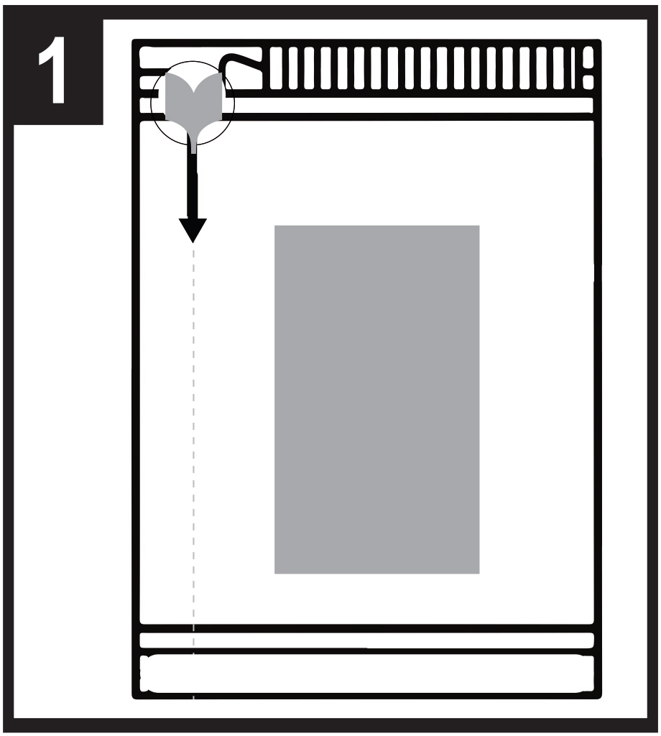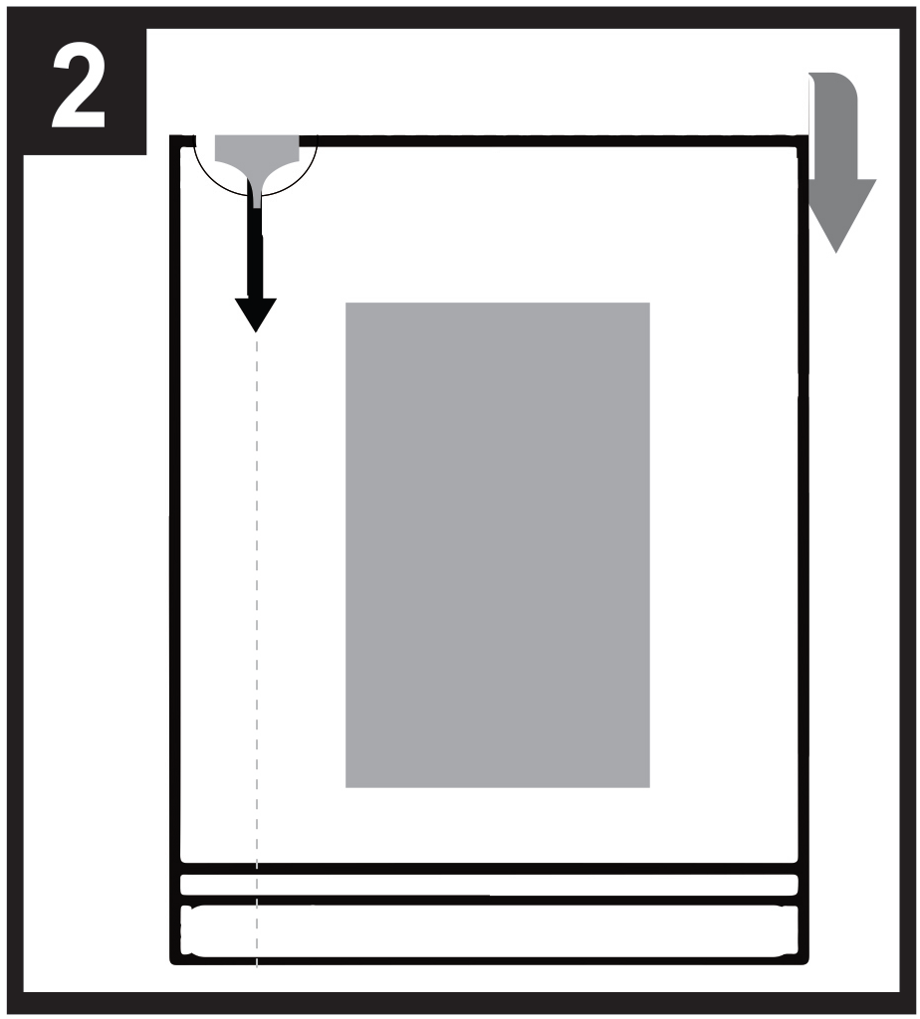
- - - - - - - - - - - - - - - - - - - - - - - -

1. A tasak pozíciója
2. A tasak kinyitásához kezdje el hátrahajtani a tasak tetejét a szaggatott vonalnál.
3. Fogja meg a körnél, és szakítsa le a tasak kinyitásához.
Alkalmazás előtt olvassa el a mellékelt betegtájékoztatót!

3. LEJÁRATI IDŐ

Felh.:

4. A GYÁRTÁSI TÉTEL SZÁMA

Gy.sz.:

5. A TARTALOM TÖMEGRE, TÉRFOGATRA, VAGY EGYSÉGRE VONATKOZTATVA

1 db nyelvalatti film

6. EGYÉB INFORMÁCIÓK

B. BETEGTÁJÉKOZTATÓ

Betegtájékoztató: Információk a beteg számára

Buprenorfin Neuraxpharm 0,4 mg nyelvalatti film
Buprenorfin Neuraxpharm 4 mg nyelvalatti film
Buprenorfin Neuraxpharm 6 mg nyelvalatti film
Buprenorfin Neuraxpharm 8 mg nyelvalatti film
buprenorfin

Mielőtt elkezdi alkalmazni ezt a gyógyszert, olvassa el figyelmesen az alábbi betegtájékoztatót, mert az Ön számára fontos információkat tartalmaz.
- Tartsa meg a betegtájékoztatót, mert a benne szereplő információkra a későbbiekben is szüksége lehet.
- További kérdéseivel forduljon kezelőorvosához vagy gyógyszerészéhez.
- Ezt a gyógyszert az orvos kizárólag Önnek írta fel. Ne adja át a készítményt másnak, mert számára ártalmas lehet még abban az esetben is, ha a betegsége tünetei az Önéhez hasonlóak.
- Ha Önnél bármilyen mellékhatás jelentkezik, tájékoztassa erről kezelőorvosát vagy gyógyszerészét. Ez a betegtájékoztatóban fel nem sorolt bármilyen lehetséges mellékhatásra is vonatkozik. Lásd 4. pont.

A betegtájékoztató tartalma:

  - Milyen típusú gyógyszer a Buprenorfin Neuraxpharm és milyen betegségek esetén alkalmazható?
  - Tudnivalók a Buprenorfin Neuraxpharm alkalmazása előtt
3. Hogyan kell alkalmazni a Buprenorfin Neuraxpharm-ot?
4. Lehetséges mellékhatások
5. Hogyan kell a Buprenorfin Neuraxpharm-ot tárolni?
6. A csomagolás tartalma és egyéb információk

    - Milyen típusú gyógyszer a Buprenorfin Neuraxpharm és milyen betegségek esetén alkalmazható?

A Buprenorfin Neuraxpharm buprenorfin hatóanyagot tartalmaz, amely az opioidok gyógyszercsoportjába tartozik. A buprenorfin az opioid (narkotikus hatású) kábítószerfüggőség kezelésére szolgál 15 éves és idősebb serdülők és felnőttek esetében, akik orvosi, szociális és pszichológiai támogatásban is részesülnek. A Buprenorfin Neuraxpharm olyan betegek számára javallott, akik beleegyeztek abba, hogy opioidfüggőségük miatt kezeljék őket. A buprenorfin segít az opioidfüggő egyéneknek azáltal, hogy megelőzi az opioidok megvonási tüneteit és csökkenti a kábítószer utáni sóvárgást.

    - Tudnivalók a Buprenorfin Neuraxpharm alkalmazása előtt

Ne alkalmazza a Buprenorfin Neuraxpharm-ot:
- ha allergiás a buprenorfinra vagy a gyógyszer (6. pontban felsorolt) egyéb összetevőjére;
- ha súlyos légzési problémái vannak;
- ha súlyos májproblémái vannak;
- ha alkoholmérgezése van vagy delírium trémenszben (remegés, izzadás, szorongás, zavartság vagy alkohol okozta hallucinációk) szenved.

Figyelmeztetések és óvintézkedések
A Buprenorfin Neuraxpharm alkalmazása előtt beszéljen kezelőorvosával vagy gyógyszerészével.

- Helytelen alkalmazás és visszaélés
Ez a gyógyszer célpontja lehet azoknak, akik visszaélnek a vényköteles gyógyszerekkel, ezért biztonságos helyen kell tárolni a lopás megelőzése érdekében. Ne adja át ezt a gyógyszert senki másnak. Halált okozhat vagy más módon árthat neki.

- Alvással kapcsolatos légzészavarok
A Buprenorfin Neuraxpharm alvással kapcsolatos légzési rendellenességeket okozhat, például légzésszüneteket alvás közbeni (alvási apnoé) és alvással kapcsolatos alacsony oxigénszintet a vérben (hipoxémia). A tünetek közé tartozhatnak az alvás közbeni légzésszünetek, a légszomj miatti éjszakai ébredés, nehezen fenntartható alvás vagy a napközbeni túlzott álmosság. Ha Ön vagy más személy ezeket a tüneteket észleli, forduljon kezelőorvosához. Kezelőorvosa megfontolhatja az adagjának csökkentését.

- Légzési problémák és álmosság
Néhányan légzési elégtelenség (légzéskimaradás) miatt haltak meg, vagy fokozott álmosságot tapasztaltak, mert helytelenül alkalmazták a buprenorfint, vagy más központi idegrendszeri gátló hatású anyagokkal/gyógyszerekkel, például alkohollal, benzodiazepinekkel (nyugtatókkal), gabapentinoidokkal vagy más opioidokkal, illetve a buprenorfin szervezetben való lebomlását gátló gyógyszerekkel, például retrovírusellenes gyógyszerekkel (amelyeket az AIDS kezelésére alkalmaznak) vagy bizonyos antibiotikumokkal (bakteriális fertőzések kezelésére szolgáló gyógyszerekkel) együtt alkalmazták a buprenorfint.
A Buprenorfin Neuraxpharm-kezelés megkezdése előtt tájékoztassa kezelőorvosát, ha asztmában vagy egyéb légzési problémában szenved.

- Szerotonin-szindróma
Bizonyos antidepresszánsok egyidejű alkalmazása szerotonin-szindróma kialakulását okozhatja (lásd 2. pont, Egyéb gyógyszerek és a Buprenorfin Neuraxpharm).

Hozzászokás, függőség és szenvedélybetegség

Ez a gyógyszer buprenorfint tartalmaz, amely egy opioid hatóanyag. Az opioidok ismétlődő alkalmazása azzal járhat, hogy a gyógyszer veszít a hatásosságból (Ön hozzászokott a gyógyszerhez). A buprenorfin ismétlődő alkalmazása függőséghez (dependencia), a szerrel való visszaéléshez (abúzus) és szenvedélybetegséghez (addikció) is vezethet, ami életveszélyes túladagolást okozhat.

A függőség vagy a szenvedélybetegség miatt előfordulhat, hogy már nem tudja kontrollálni, hogy mennyi gyógyszert kell alkalmaznia, illetve milyen gyakran kell azt alkalmaznia.

A függőség vagy szenvedélybetegség kialakulásának kockázata egyénenként változik. Nagyobb lehet a kockázata annak, hogy a buprenorfin-kezelés mellett függővé vagy szenvedélybeteggé válik, ha:
- Ön – vagy a családjában bárki – valaha visszaélt olyan szerekkel, vagy valaha függővé vált olyan szerektől, mint az alkohol, a vényköteles gyógyszerek vagy a tiltott kábítószerek ("addikció").
- Ön dohányzik.
- Önnek bármikor hangulatzavara (depresszió, szorongás vagy személyiségzavar) volt, vagy pszichiátriai kezelésben részesült más mentális betegség miatt.

Ha a buprenorfin alkalmazása során az alábbi jelek bármelyikét észleli, ez arra utaló jel lehet, hogy Ön függővé vagy szenvedélybeteggé vált:
- A gyógyszert a kezelőorvosa által javasoltnál hosszabb ideig kell alkalmaznia.
- A javasolt adagnál többet kell alkalmaznia.
- A gyógyszert az előírttól eltérő okból alkalmazza, például hogy „megőrizze nyugalmát” vagy „segítsen elaludni”.
- Ön többször, sikertelenül próbálta meg a gyógyszer alkalmazását abbahagyni vagy szabályozni.
- Amikor abbahagyja a gyógyszer alkalmazását, rosszul érzi magát, majd amikor újra elkezdi alkalmazni a gyógyszert, jobban érzi magát („megvonási tünetek”).

Ha a fenti jelek bármelyikét észleli, beszéljen kezelőorvosával, hogy egyeztessék a kezelés Ön számára legmegfelelőbb menetét, beleértve azt is, hogy mikor megfelelő a leállítása, és hogyan kell biztonságosan leállítani (lásd 3. pont, Ha idő előtt abbahagyja a Buprenorfin Neuraxpharm alkalmazását).

- Májkárosodás
Buprenorfin szedése után májkárosodásról számoltak be, különösen a buprenorfin helytelen alkalmazása esetén. A májkárosodás oka lehet vírusfertőzés (például krónikus hepatitisz C), túlzott alkoholfogyasztás, kóros étvágytalanság (anorexia) vagy más, májkárosító hatású gyógyszerek alkalmazása is (lásd 4. pont, Lehetséges mellékhatások).
Kezelőorvosa rendszeres vérvizsgálatokat végezhet mája állapotának ellenőrzése céljából. A Buprenorfin Neuraxpharm-kezelés megkezdése előtt tájékoztassa kezelőorvosát, ha bármilyen májproblémája van.

- Megvonási tünetek
Ez a gyógyszer opioidmegvonási tüneteket okozhat, ha az opioidok használata után túl hamar alkalmazza. A rövidhatású opioidok (például morfin, heroin) használata után legalább 6 órás, illetve a hosszúhatású opioidok (például metadon) használata után legalább 24 órás időtartam letelte után alkalmazza a buprenorfint.

Ez a gyógyszer akkor is okozhat megvonási tüneteket, ha a szedését hirtelen hagyja abba.

- Allergiás reakciók
Azonnal tájékoztassa kezelőorvosát vagy forduljon sürgősen orvoshoz, ha olyan mellékhatásokat tapasztal, mint a hirtelen fellépő zihálás, nehézlégzés, a szemhéjak, az arc, a nyelv, az ajkak, a torok vagy a kezek duzzanata; kiütés vagy viszketés, különösen az egész testet érinti. Ezek életveszélyes allergiás reakció jelei lehetnek.

- Az opioidok gyógyszercsoportjára vonatkozó figyelmeztetések
- Ez a gyógyszer hirtelen vérnyomásesést válthat ki, ami szédülést okozhat, ha ülő vagy fekvő testhelyzetből túl gyorsan áll fel. Rövid időtartamra való felírása és kiadása javasolt, különösen a kezelés kezdetén.
- Tájékoztassa kezelőorvosát, ha nemrégiben fejsérülést szenvedett, vagy agyi betegsége van, illetve ha görcsrohamokban szenved. Az opioidok az agy-gerincvelői folyadék (liquor, az agyat és a gerincvelőt körülvevő folyadék) nyomásának emelkedését okozhatják.
- Az opioidok a pupillák összeszűkülését idézhetik elő, és elfedhetik a fájdalmas tüneteket, amelyek elősegíthetnék egyes betegségek megállapítását.
- Az opioidokat pajzsmirigyproblémákban vagy mellékvesekéreg-rendellenességben (például Addison-kór) szenvedő betegeknél óvatosan kell alkalmazni.
- Az opioidokat óvatosan kell alkalmazni alacsony vérnyomásban, vizeletürítési zavarban (különösen férfiaknál prosztata-megnagyobbodás miatt) vagy az epeutak (a szervezetben az epe előállítását, tárolását és továbbítását végző szervek és erek hálózata) működési zavarában szenvedő betegeknél.
- Az opioidokat idős vagy legyengült állapotú betegeknél óvatosan kell alkalmazni.
- A Buprenorfin Neuraxpharm-mal az alábbi gyógyszerek egyidejű alkalmazása nem javasolt: tramadol, kodein, dihidrokodein, etilmorfin, alkohol vagy alkoholtartalmú gyógyszerek (lásd még a 2. pont, Egyéb gyógyszerek és a Buprenorfin Neuraxpharm).

Gyermekek és serdülők
Ez a gyógyszer nem alkalmazható 15 év alatti gyermekeknél és serdülőknél. A 15 és betöltött 18 év közötti életkorú serdülőknél a kezelőorvos dönthet úgy, hogy rendszeres vérvizsgálatot végez.

Egyéb gyógyszerek és a Buprenorfin Neuraxpharm
Feltétlenül tájékoztassa kezelőorvosát vagy gyógyszerészét a jelenleg vagy nemrégiben alkalmazott, valamint alkalmazni tervezett egyéb gyógyszereiről.

Egyes gyógyszerek fokozhatják a buprenorfin mellékhatásait, vagy nagyon súlyos reakciókat okozhatnak. Ne szedjen más gyógyszert a Buprenorfin Neuraxpharm szedése alatt anélkül, hogy előzetesen megbeszélné kezelőorvosával, különösen az alábbiakat:

Benzodiazepinek (szorongás vagy alvászavarok kezelésére szolgálnak) például a diazepám, temazepám vagy alprazolám, és a gabapentinoidok (neuropátiás fájdalom, epilepszia vagy szorongás kezelésére szolgáló gyógyszerek), például a pregabalin vagy gabapentin. A Buprenorfin Neuraxpharm és a nyugtató hatású (szedatív) gyógyszerek, mint például a benzodiazepinek vagy benzodiazepinekkel rokon gyógyszerek együttes alkalmazása növeli az álmosság, légzési nehézségek (légzésdepresszió) és kóma kockázatát, és életveszélyes lehet. Emiatt az egyidejű alkalmazás csak akkor mérlegelendő, ha más kezelési lehetőség nem lehetséges.
Ha az Ön kezelőorvosa mégis felírja a Buprenorfin Neuraxpharm-ot nyugtató hatású gyógyszerekkel együtt, az adagot és az egyidejű kezelés időtartamát kezelőorvosának korlátoznia kell. Kérjük, tájékoztassa kezelőorvosát az összes, Ön által szedett nyugtató hatású gyógyszerről, és szigorúan kövesse a kezelőorvosa által előírt adagolást. Hasznos lehet, ha tájékoztatja barátait vagy rokonait, hogy legyenek tisztában a fent említett jelekkel és tünetekkel. Forduljon kezelőorvosához, ha ilyen tüneteket tapasztal.

Egyéb álmosságot okozó gyógyszerek, amelyeket a szorongás, álmatlanság, görcsök/görcsrohamok vagy fájdalom kezelésére alkalmaznak, és amelyek csökkentik az Ön éberségi szintjét, ami megnehezíti a gépjárművezetést és a gépek kezelését. Központi idegrendszeri depressziót is okozhatnak, ami nagyon súlyos, és ezen gyógyszerek alkalmazását gondosan ellenőrizni kell. Az alábbi lista az ilyen típusú gyógyszerek példáit sorolja fel:
- egyéb opioidok, mint például a morfin, bizonyos fájdalomcsillapítók és köhögéscsillapítók;
- epilepszia elleni gyógyszerek (görcsrohamok kezelésére szolgáló gyógyszerek), mint például a valproát, nyugtató hatású H1-receptor-antagonisták (allergiás reakciók kezelésére szolgáló gyógyszerek), mint például a difenhidramin és a klórfenamin;
- barbiturátok (altatóként vagy nyugtatóként alkalmazott gyógyszerek), mint például a fenobarbitál vagy a klorál-hidrát.

Antidepresszánsok (depresszió kezelésére szolgáló gyógyszerek), mint például izokarboxazid, moklobemid, tranilcipromin, citaloprám, eszcitaloprám, fluoxetin, fluvoxamin, paroxetin, szertralin, duloxetin, venlafaxin, amitriptilin, doxepin vagy trimipramin. Ezek a gyógyszerek kölcsönhatásba léphetnek a Buprenorphine Neuraxpharm-mal, és olyan tünetek jelentkezhetnek Önnél, mint az izmok – beleértve a szem mozgását irányító izmokat is – akaratlan, ritmikus összehúzódása, nyugtalanság, hallucinációk, kóma, fokozott verejtékezés, remegés, reflexek túlműködése, fokozott izomfeszülés, 38 °C feletti testhőmérséklet (szerotonin-szindróma). Ilyen tünetek jelentkezésekor forduljon kezelőorvosához.

Klonidin (magas vérnyomás kezelésére szolgáló gyógyszer).

Retrovírusellenes gyógyszerek (az AIDS kezelésére alkalmazzák), mint például a ritonavir, a nelfinavir vagy az indinavir. Egyes gombaellenes gyógyszerek (gombás fertőzések kezelésére alkalmazzák), mint például a ketokonazol, az itrakonazol, a vorikonazol vagy a pozakonazol.

Bizonyos antibiotikumok (bakteriális fertőzések kezelésére szolgáló gyógyszerek), mint például a klaritromicin vagy az eritromicin.

Allergia, utazási betegség vagy hányinger kezelésére szolgáló gyógyszerek (antihisztaminok vagy antiemetikumok).
Pszichiátriai betegségek kezelésére szolgáló gyógyszerek (antipszichotikumok vagy neuroleptikumok).
Izomlazítók.
Parkinson-kór kezelésére szolgáló gyógyszerek.

Az opioidgátlók (opioidantagonisták), mint például a naltexon és a nalmefén megakadályozhatják a Buprenorfin Neuraxpharm hatását. Ha naltrexont vagy nalmefént vesz be a Buprenorfin Neuraxpharm-kezelés során, hirtelen fellépő, elhúzódó és intenzív megvonási tünetek jelentkezhetnek.

Egyes gyógyszerek csökkenthetik a Buprenorfin Neuraxpharm hatását, és óvatosan kell alkalmazni őket, ha a Buprenorfin Neuraxpharm-mal együtt adják. Ezek közé tartoznak a következők:
- epilepszia kezelésére szolgáló gyógyszerek (például karbamazepin, fenobarbitál és fenitoin);
- tuberkulózis kezelésére szolgáló gyógyszerek (rifampicin).
A fent említett gyógyszerek Buprenorfin Neuraxpharm-mal történő egyidejű alkalmazását gondosan figyelemmel kell kísérni, és bizonyos esetekben szükség lehet arra, hogy kezelőorvosa módosítsa az adagot.

Tájékoztassa kezelőorvosát vagy gyógyszerészét az összes jelenleg vagy nemrégiben szedett gyógyszeréről, beleértve a vény nélkül kapható gyógyszereket is.

Az étel, az ital és az alkohol hatása a Buprenorfin Neuraxpharm-ra
Az alkohol fokozhatja az álmosságot és növelheti a légzési elégtelenség kockázatát, ha buprenorfin-kezelés alatt fogyasztják. Ne fogyasszon alkoholtartalmú italokat és ne szedjen alkoholtartalmú gyógyszereket, amíg Buprenorfin Neuraxpharm-mal kezelik.

Terhesség és szoptatás
Ha Ön terhes vagy szoptat, illetve ha fennáll Önnél a terhesség lehetősége vagy gyermeket szeretne, a gyógyszer alkalmazása előtt beszéljen kezelőorvosával vagy gyógyszerészével.

A buprenorfin terhes nőknél történő alkalmazására vonatkozóan nincsenek vagy csak korlátozott adatok állnak rendelkezésre.
A Buprenorfin Neuraxpharm alkalmazása megfontolható a terhesség alatt, ha klinikailag szükséges. A terhesség alatt, különösen a terhesség végén alkalmazott gyógyszerek, mint például a buprenorfin, az újszülöttnél gyógyszermegvonási tüneteket okozhatnak, beleértve a légzési problémákat is. Lehetséges, hogy ezek a tünetek a születés után több nappal jelentkeznek.

Mielőtt elkezdené a szoptatást, beszéljen kezelőorvosával, aki értékeli az Ön egyéni kockázati tényezőit, és megmondja, hogy szoptathat-e, miközben ezt a gyógyszert szedi.

A készítmény hatásai a gépjárművezetéshez és a gépek kezeléséhez szükséges képességekre
Ne vezessen gépjárművet, ne kezeljen semmilyen szerszámot vagy gépet, illetve ne végezzen veszélyes tevékenységet, amíg nem tudja, hogy ez a gyógyszer hogyan hat Önre. Ez a gyógyszer álmosságot, szédülést és gondolkodási zavarokat okozhat. Ez gyakrabban fordulhat elő a kezelés első néhány hetében, vagy amikor az adagját megváltoztatják, de akkor is előfordulhat, ha alkoholt fogyaszt vagy nyugtató hatású gyógyszereket szed a gyógyszer szedésével egyidejűleg.
Forduljon tanácsért kezelőorvosához vagy gyógyszerészéhez.

A Buprenorfin Neuraxpharm butil-hidroxitoluolt és butil-hidroxianizolt tartalmaz
A butil-hidroxitoluol és a butil-hidroxianizol helyi reakciókat okozhat (például nyálkahártya-irritációt).

A Buprenorfin Neuraxpharm nátriumot tartalmaz
Ez a gyógyszer kevesebb mint 1 mmol nátriumot (23 mg) tartalmaz filmenként, azaz gyakorlatilag "nátriummentes".

  - Hogyan kell alkalmazni a Buprenorfin Neuraxpharm-ot?

A gyógyszert mindig a kezelőorvosa vagy gyógyszerésze által elmondottaknak megfelelően alkalmazza. Amennyiben nem biztos abban, hogyan alkalmazza a gyógyszert, kérdezze meg kezelőorvosát vagy gyógyszerészét.

A kezelés megkezdése
Az ajánlott kezdő adag felnőttek és 15 év feletti serdülők számára napi 2–4 mg Buprenorfin Neuraxpharm. Az első napon további 2-4 mg Buprenorfin Neuraxpharm adható a beteg szükségletétől függően.

A Buprenorfin Neuraxpharm első adagját a megvonás egyértelmű jeleinek észlelése után kell bevennie. Az első Buprenorfin Neuraxpharm adag bevételének idejét kezelőorvosa határozza meg az Ön kezelésre való felkészültségének értékelése alapján.

Ha heroinfüggő vagy rövidhatású opioidfüggő, a Buprenorfin Neuraxpharm első adagját akkor kell bevennie, amikor a megvonási jelei megjelennek, de legalább 6 órával azután, hogy utoljára használt opioidokat.

Ha metadont vagy hosszúhatású opioidot használt, a Buprenorfin Neuraxpharm-kezelés megkezdése előtt beszéljen kezelőorvosával. A Buprenorfin Neuraxpharm első adagját akkor kell bevennie, amikor a megvonási jelei megjelennek, de legalább 24 órával azután, hogy utoljára metadont használt.

Az adagolás beállítása és a fenntartó terápia
A kezelés megkezdését követő napokban kezelőorvosa az Ön szükségleteinek megfelelően növelheti a Buprenorfin Neuraxpharm adagját. Ha az a benyomása, hogy a Buprenorfin Neuraxpharm hatása túl erős vagy túl gyenge, beszéljen kezelőorvosával vagy gyógyszerészével. A legnagyobb napi adag 24 mg.
Ha a kezelés egy időn keresztül sikeres, megállapodhat kezelőorvosával, hogy fokozatosan csökkenti az adagot egy kisebb fenntartó adagra. Az Ön állapotától függően a Buprenorfin Neuraxpharm adagja gondos orvosi felügyelet mellett tovább csökkenthető, míg végül a kezelés abbahagyható.

A kezelés időtartamát kezelőorvosa egyénileg határozza meg.

Májkárosodás
Enyhe vagy közepesen súlyos májkárosodás esetén kezelőorvosa csökkentheti az Ön adagját vagy rendszeres vérvizsgálatot végeztethet a májfunkciós értékek ellenőrzéséhez. Ne szedje ezt a gyógyszert, ha súlyos májkárosodásban szenved (lásd 2. pont, Ne szedje a Buprenorfin Neuraxpharm-ot).

Vesekárosodás
Súlyos vesekárosodás esetén kezelőorvosa csökkentheti a buprenorfin adagját.

A gyógyszer bevételére vonatkozó utasítások
Ezt a gyógyszert szájon át kell alkalmazni, a filmet a nyelv alá kell helyezni.
Az adagot naponta egyszer, körülbelül ugyanabban az időpontban alkalmazza.
A film bevétele előtt célszerű megnedvesíteni a száját.

Hogyan vegye ki a filmet a tasakból:
- - - - - - - - - - - - - - - - - - - - - - - -

1. lépés: A tasak pozíciója
2. lépés: A tasak kinyitásához kezdje el hátrahajtani a tasak tetejét a szaggatott vonalnál.
3. lépés: Fogja meg a körnél, és szakítsa le a tasak kinyitásához.

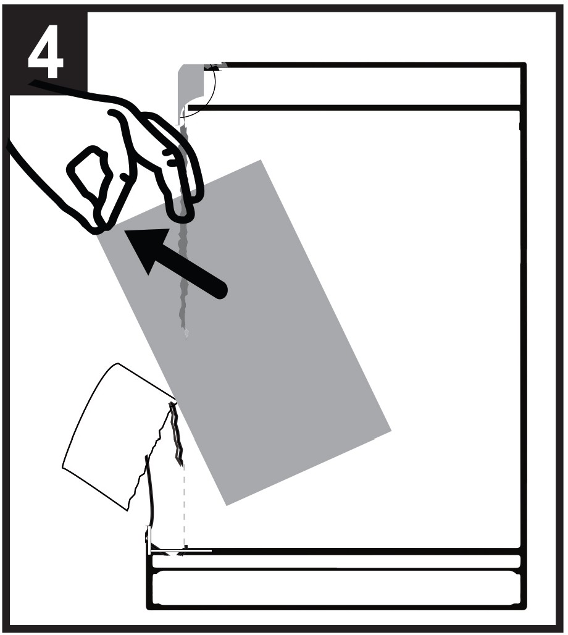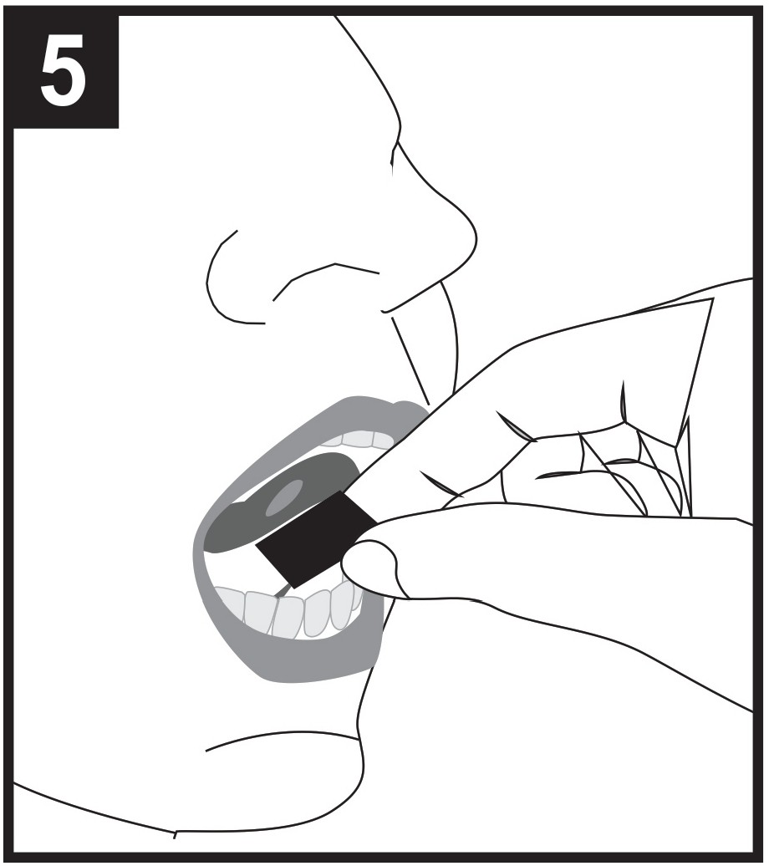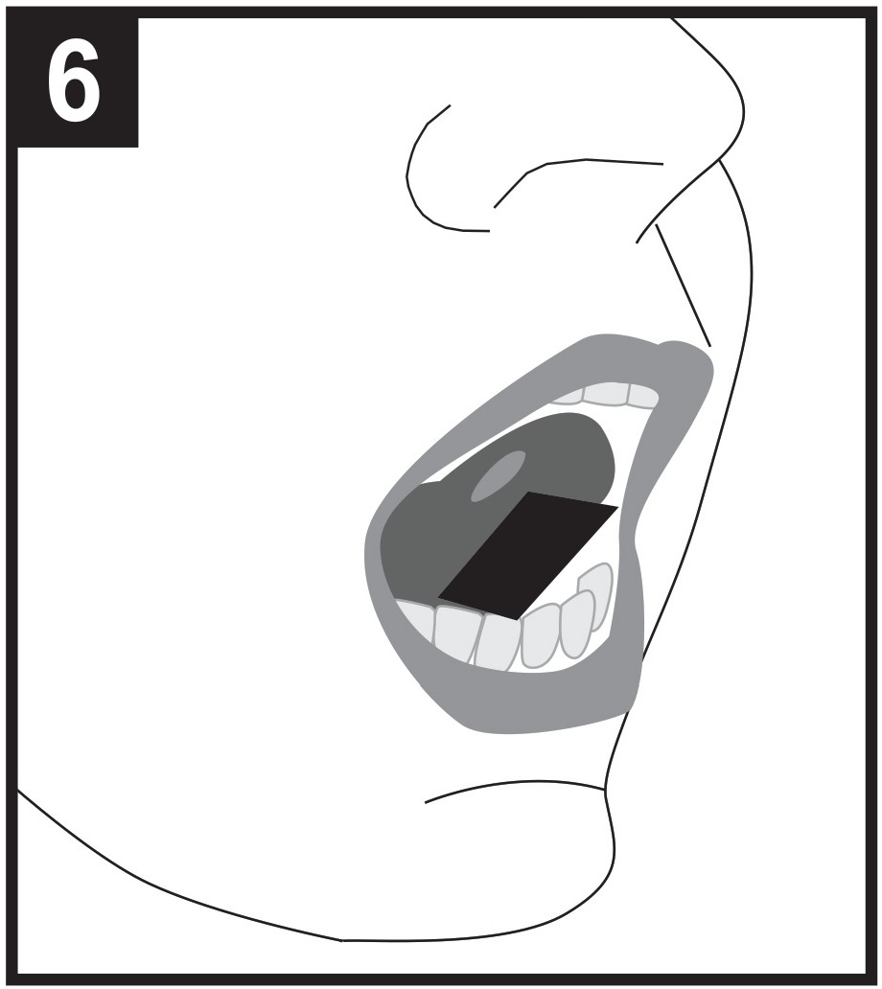

.
4. lépés: Vegye ki a filmet a tasak nyitott oldalán keresztül
5. lépés: Tartsa a filmet két ujja között annak külső szélein és helyezze a nyelv alsó részére.
6. lépés: A filmet a nyelv bal oldalára, közepére vagy jobb oldalára helyezze.

Helyezze a nyelvalatti filmet a nyelve alá (nyelv alatti alkalmazás) a kezelőorvosa által tanácsolt módon.

Tartsa a filmet a nyelv alatt, mindaddig, amíg teljesen fel nem oldódik. Ez 10-15 percet vesz igénybe.

Ne rágja vagy nyelje le a filmet, mert a gyógyszer nem fog hatni, és megvonási tünetei lehetnek.

Ne fogyasszon ételt vagy italt, amíg a film teljesen fel nem oldódik.

Ha az előírt adag eléréséhez további filmre van szükség, az újabb filmet csak az első film teljes feloldódása után helyezze a nyelv alá.

Ne ossza fel a filmet vagy ne törje szét kisebb adagokra.

Ha az előírtnál több Buprenorfin Neuraxpharm-ot alkalmazott

A buprenorfin túladagolása esetén azonnal sürgősségi ambulanciára vagy kórházba kell mennie kezelésért.

A túladagolás súlyos és életveszélyes légzési problémákat okozhat. A túladagolás tünetei közé tartozhat a lassabb és gyengébb légzés, a szokásosnál nagyobb álmosság, hányinger, hányás és/vagy elkent beszéd vagy beszédzavar.

Azonnal tájékoztassa kezelőorvosát arról, hogy buprenorfint alkalmaz, vagy vigye magával a csomagolást.

Ha elfelejtette alkalmazni a Buprenorfin Neuraxpharm-ot
A lehető leghamarabb tájékoztassa kezelőorvosát, ha nem alkalmazott egy adagot. Ne alkalmazzon kétszeres adagot a kihagyott adag pótlására.

Ha idő előtt abbahagyja a Buprenorfin Neuraxpharm alkalmazását
Ne változtasson a kezelésen semmilyen módon, és ne hagyja abba a kezelést orvosa beleegyezése nélkül. A kezelés hirtelen abbahagyása megvonási tüneteket okozhat.

Ha bármilyen további kérdése van a gyógyszer alkalmazásával kapcsolatban, kérdezze meg kezelőorvosát vagy gyógyszerészét.

4. Lehetséges mellékhatások

Mint minden gyógyszer, így ez a gyógyszer is okozhat mellékhatásokat, amelyek azonban nem mindenkinél jelentkeznek.

Súlyos mellékhatások

Azonnal tájékoztassa kezelőorvosát vagy forduljon sürgősen orvoshoz, ha a következőket tapasztalja:
az arc, az ajkak, a nyelv vagy a torok duzzanata, amely nyelési vagy légzési nehézséget okozhat, súlyos csalánkiütés. Ezek életveszélyes allergiás reakció jelei lehetnek.

Azonnal tájékoztassa kezelőorvosát akkor is, ha a következőket tapasztalja:
súlyos fáradtság, viszketés, a bőr vagy a szemfehérje besárgulásával. Ezek májkárosodás tünetei lehetnek.

Ezen súlyos mellékhatások gyakorisága nem ismert (a rendelkezésre álló adatokból nem állapítható meg).

A következő mellékhatásokról is beszámoltak a Buprenorfin Neuraxpharm-mal kapcsolatban

Nagyon gyakori (10-ből több mint 1 embert érinthet):
- fertőzés (káros mikroorganizmusok, például baktériumok vagy vírusok megtelepedése a szervezetben);
- álmatlanság;
- fejfájás;
- hányinger;
- hasi fájdalom;
- fokozott verejtékezés (hiperhidrózis);
- gyógyszermegvonási szindróma (fizikai és pszichológiai hatások, például kellemetlen érzés vagy hangulatingadozás, amelyek akkor jelentkeznek, amikor valaki abbahagyja egy olyan kábítószer használatát, amelytől a szervezete függővé vált).

Gyakori (10-ből legfeljebb 1 embert érinthet):
- torokgyulladás (a torok fertőzése);
- izgatottság (zavart és zaklatott érzés, nyugtalanság);
- szorongás (aggodalom, nyugtalanság érzése);
- idegesség;
- migrén (közepesen erős vagy erős fejfájás, lüktető fájdalommal, amelyet gyakran hányinger, hányás, fényérzékenység vagy hangérzékenység kísér);
- zsibbadás (zsibbadáshoz, bizsergéshez, tűszúráshoz hasonló érzések);
- álmosság;
- ájulás;
- forgó jellegű szédülés (vertigo);
- akaratlan, rendellenes mozgások (hiperkinézia);
- hirtelen vérnyomásesés az ülésből vagy fekvésből álló helyzetbe történő felkeléskor (ortosztatikus hipotenzió);
- nehézlégzés (diszpnoe);
- székrekedés;
- hányás;
- izomgörcsök (tartós akaratlan izommerevség vagy izomrángás, gyakran fájdalommal együtt);
- fájdalmas menstruáció (diszmenorrhea);
- hüvelyi folyás (leukorrhea);
- fáradtság.

Ritka (1000-ből legfeljebb 1 embert érinthet):
- hallucináció (nem valóságos dolgok látása vagy hallása);
- légzésdepresszió (súlyos légzési nehézség).

Nem ismert (a gyakoriság a rendelkezésre álló adatokból nem állapítható meg):
- újszülöttkori gyógyszermegvonási szindróma;
- túlérzékenységi (allergiás) reakciók;
- sárgaság (a bőr és a szemfehérje besárgulása);
- a májenzimszintek (transzaminázszintek) emelkedése a vérben, ami májkárosodásra utalhat;
- fogszuvasodás;
- gyógyszerfüggőség.

Minden opioid okozhat további mellékhatásokat: görcsrohamok, pupillaösszehúzódás (miózis), a tudatszint megváltozása.

Ha a mellékhatások bármelyike súlyossá válik, vagy ha olyan mellékhatást észlel, amely nem szerepel ebben a betegtájékoztatóban, kérjük, hogy tájékoztassa kezelőorvosát vagy gyógyszerészét.

Mellékhatások bejelentése
Ha Önnél bármilyen mellékhatás jelentkezik, tájékoztassa kezelőorvosát vagy gyógyszerészét. Ez a betegtájékoztatóban fel nem sorolt bármilyen lehetséges mellékhatásra is vonatkozik. A mellékhatásokat közvetlenül a hatóság részére is bejelentheti az V. függelékben található elérhetőségeken keresztül.
A mellékhatások bejelentésével Ön is hozzájárulhat ahhoz, hogy minél több információ álljon rendelkezésre a gyógyszer biztonságos alkalmazásával kapcsolatban.

5. Hogyan kell a Buprenorfin Neuraxpharm-ot tárolni?

A gyógyszer gyermekektől elzárva tartandó!

Buprenorfin Neuraxpharm 0,4 mg nyelvalatti film

Legfeljebb 30 °C-on, a fénytől való védelem érdekében az eredeti csomagolásban tárolandó.

Buprenorfin Neuraxpharm 4 mg, 6 mg, 8 mg nyelvalatti filmek

A fénytől való védelem érdekében az eredeti csomagolásban tárolandó. Ez a gyógyszer különleges tárolási hőmérsékletet nem igényel.

Ezt a gyógyszert biztonságos és elzárt helyen kell tárolni, ahol más személyek nem férnek hozzá. Súlyos károsodást okozhat, és akár halálos is lehet azok számára, akik véletlenül alkalmazzák ezt a gyógyszert, vagy szándékosan alkalmazzák a nem nekik felírt készítményt. Ez a gyógyszer célpontjává válhat azoknak, akik visszaélnek a receptre felírható gyógyszerekkel. A lopás megelőzése érdekében mindig tartsa ezt a gyógyszert biztonságos helyen.

A dobozon vagy a tasakon feltüntetett lejárati idő után ne alkalmazza ezt a gyógyszert. A lejárati idő az adott hónap utolsó napjára vonatkozik. Ne nyissa fel előre a tasakot.

Semmilyen gyógyszert ne dobjon a szennyvízbe vagy a háztartási hulladékba. Kérdezze meg gyógyszerészét, hogy mit tegyen a már nem használt gyógyszereivel. Ezek az intézkedések elősegítik a környezet védelmét.

6. A csomagolás tartalma és egyéb információk

Mit tartalmaz a Buprenorfin Neuraxpharm?
- A készítmény hatóanyaga a buprenorfin (hidroklorid formájában).
0,4 mg buprenorfint tartalmaz (hidroklorid formájában) nyelvalatti filmenként.
4 mg buprenorfint tartalmaz (hidroklorid formájában) nyelvalatti filmenként.
6 mg buprenorfint tartalmaz (hidroklorid formájában) nyelvalatti filmenként.
8 mg buprenorfint tartalmaz (hidroklorid formájában) nyelvalatti filmenként.
- Egyéb segédanyagok: hipromellóz, maltodextrin, poliszorbát 20, karbomer, glicerin, titán-dioxid (E171), nátrium-citrát, citromsav-monohidrát, részben dementolizált mentaolaj, szukralóz, butil-hidroxitoluol (E321), butil-hidroxianizol (E320), nyomtatótinta (hipromellóz, propilénglikol (E1520), fekete vas-oxid (E172)).

Buprenorfin Neuraxpharm 0,4 mg nyelvalatti filmek: sárga vas-oxid (E172).

Lásd 2. pont: a Buprenorfin Neuraxpharm nátriumot, butil-hidroxitoluolt és butil-hidroxianizolt tartalmaz.

Milyen a Buprenorfin Neuraxpharm külleme és mit tartalmaz a csomagolás?
A Buprenorfin Neuraxpharm 0,4 mg nyelvalatti film világossárga színű, négyzet alakú, 15 mm × 15 mm nominális méretű, egyik oldalán “0.4” nyomtatott jelzéssel ellátott, átlátszatlan film.

A Buprenorfin Neuraxpharm 4 mg nyelvalatti film fehér színű, négyzet alakú, 15 mm × 15 mm nominális méretű, egyik oldalán “4” nyomtatott jelzéssel ellátott, átlátszatlan film.

A Buprenorfin Neuraxpharm 6 mg nyelvalatti film fehér színű, téglalap alakú, 20 mm × 17 mm nominális méretű, egyik oldalán “6” nyomtatott jelzéssel ellátott, átlátszatlan film.

A Buprenorfin Neuraxpharm 8 mg nyelvalatti film fehér színű, téglalap alakú, 20 mm × 22 mm nominális méretű, egyik oldalán “8” nyomtatott jelzéssel ellátott, átlátszatlan film.

A filmek egyesével tasakokba csomagolva kerülnek forgalomba.
Kiszerelések: 7×1 db, 28×1 db, 49×1, 56×1 db nyelvalatti film.
Minden hatáserősség esetében rendelkezésre áll mindegyik kiszerelés.
Nem feltétlenül mindegyik kiszerelés kerül kereskedelmi forgalomba.

A forgalomba hozatali engedély jogosultja és a gyártó
A forgalomba hozatali engedély jogosultja

Neuraxpharm Pharmaceuticals, S.L.
Avda. Barcelona 69
08970 Sant Joan Despí - Barcelona
Spanyolország
Tel: +34 93 602 24 21
E-mail: medinfo@neuraxpharm.com

Gyártó
Neuraxpharm Arzneimittel GmbH
Elisabeth-Selbert-Straße 23
40764 Langenfeld - Németország

A készítményhez kapcsolódó további kérdéseivel forduljon a forgalomba hozatali engedély jogosultjának helyi képviseletéhez:

België/Belgique/Belgien  Neuraxpharm Belgium  Tél/Tel: +32 (0)2 732 56 95 | Lietuva  Neuraxpharm Pharmaceuticals S.L.  Tel:+34 93 475 96 00
България  Neuraxpharm Pharmaceuticals, S.L.  Teл.: +34 93 475 96 00 | Luxembourg/Luxemburg  Neuraxpharm France  Tél/Tel: +32 474 62 24 24
Česká republika  Neuraxpharm Bohemia s.r.o.  Tel:+420 739 232 258 | Magyarország  Neuraxpharm Hungary kft.  Tel.: +36 (30) 542 2071
Danmark  Neuraxpharm Sweden AB  Tlf: +46 (0)8 30 91 41  (Sverige) | Malta  Neuraxpharm Pharmaceuticals, S.L.  Tel.:+34 93 475 96 00
Deutschland  neuraxpharm Arzneimittel GmbH  Tel: +49 2173 1060 0 | Nederland  Neuraxpharm Netherlands B.V  Tel.: +31 70 208 5211
Eesti  Neuraxpharm Pharmaceuticals, S.L.  Tel: +34 93 475 96 001 | Norge  Neuraxpharm Sweden AB  Tlf:+46 (0)8 30 91 41  (Sverige)
Ελλάδα  Neuraxpharm Pharmaceuticals, S.L.  Τηλ: +34 93 602 24 21 | Österreich  Neuraxpharm Austria GmbH  Tel.: + 43 (0) 1 208 07 40
España  Neuraxpharm Spain, S.L.U.  Tel: +34 93 475 96 00 | Polska  Neuraxpharm Polska Sp. z.o.o.  Tel.: +48 783 423 453
France  Neuraxpharm France  Tél: +33 1.53.62.42.90 | Portugal  Neuraxpharm Portugal, Unipessoal Lda  Tel: +351 910 259 536
Hrvatska  Neuraxpharm Pharmaceuticals, S.L.  Tel: +34 93 602 24 21  Ireland  Neuraxpharm Ireland Ltd.  Tel: +353 1 428 7777 | România  Neuraxpharm Pharmaceuticals, S.L.  Tel: +34 93 602 24 21  Slovenija  Neuraxpharm Pharmaceuticals, S.L.  Tel: +34 93 602 24 21
Ísland  Neuraxpharm Sweden AB  Sími: +46 (0)8 30 91 41  (Svíþjóð) | Slovenská republika  Neuraxpharm Slovakia a.s.  Tel: +421 255 425 562
Italia  Neuraxpharm Italy S.p.A.  Tel: +39 0736 980619 | Suomi/Finland  Neuraxpharm Sweden AB  Puh/Tel: +46 (0)8 30 91 41  (Ruotsi/Sverige)
Κύπρος  Neuraxpharm Pharmaceuticals, S.L.  Τηλ: +34 93 602 24 21 | Sverige  Neuraxpharm Sweden AB  Tel: +46 (0)8 30 91 41
Latvija  Neuraxpharm Pharmaceuticals, S.L.  Tel: +34 93 475 96 00 | United Kingdom (Northern Ireland)  Neuraxpharm Ireland Ltd.  Tel: +353 1 428 7777

A betegtájékoztató legutóbbi felülvizsgálatának dátuma:
A gyógyszerről részletes információ az Európai Gyógyszerügynökség internetes honlapján (https://www.ema.europa.eu/) található.

